LARM 업무요건정의서
  - Local Agent Risk Monitor SLC 출시 요건 · v2.3 구현 현황·화면·게임이론 반영
내 Mac의 AI 에이전트 설정과 지원되는 도구 활동을 지속 관측하고, 위험 신호를 조치한 뒤 재점검과 증빙으로 결과를 확인합니다.

요약
SLC(Simple, Lovable, Complete)는 작은 지원 범위에서 처음부터 끝까지 사용할 수 있는 제품으로 정의한다. 기존 정적 설정 점검·수동 조치·재점검·증빙·온톨로지 Graph를 유지하고, 사용자 추가 요청에 따라 자동 시작·상주 감시·지원되는 도구 활동 관측·감시 공백 관리·위험 알림을 같은 여정에 통합한다.
LARM은 RYNTA 라인업의 우선 출시 제품이다. RiskOps와 도메인 Ops는 후속 제품화 트랙으로 유지한다. SLC 동작에 수행 Agent, 3D 화면 또는 AVI 서버를 필수 의존성으로 두지 않는다.

개정 이력과 구현 현황 요약 (v2.3)

v2.2(2026-09-27)는 v2.1(2026-09-19)의 59개 요건·룰·시험 체계를 그대로 두고, 0.7.0까지 실제로 구현된 범위를 각 요건 아래 "구현 현황" 줄, 수용 시험 표의 "현황" 열, 출시 게이트 표의 "현황" 열, 부록 A 결정 대장에 반영한 현행화 판이다. 요건 문장 자체는 바꾸지 않았다. 사용자 결정으로 제외한 조건부 요건(F42·F43·N15)은 비적용으로 표시한다. 요건정의서 밖에서 추가 구현된 항목(갤럭시 지도, 게임이론 결정 층, 캐릭터, 배색·문구 원칙)은 5장 끝의 "요건 밖 추가 구현 항목"에 별도로 정리하고 기존 요건과의 연계를 적는다.

v2.3 변경 v2.3(2026-09-27)는 v2.2에 세 가지를 더했다. ① 5장 앞에 게임이론 결정 층 장을 신설해 개념부터 전략별 계산과 요건 연계까지 설명한다. ② 요건마다 실제 앱 화면(0.7.0, fixture 데이터로 격리 실행한 캡처)을 붙였다. ③ 제목 번호 체계와 표현을 통일하는 윤문(긴 줄표 제거, "허위"→"거짓", "수용 기준"·"담당" 표기 통일, 조건부 항목 표기)을 했다. 화면의 경로·이름은 시험용 fixture(shop-api, data-pipeline)이며 실제 사용자 데이터가 아니다.
구분 | 현황 (2026-09-27, 앱 0.7.0)
앱·설치 | SwiftPM 네이티브 macOS 앱 0.7.0, 외부 의존성 0. /Applications/LARM.app에 ad-hoc 서명으로 설치·상주 중. 유니버설 DMG(dist/LARM-0.7.0.dmg) 배포. Developer ID 공증은 미실시(LG5 유보)
환경(LG0 확정값) | macOS 26.6.2 (25G83), Apple Silicon 맥북 1대. Claude Code 2.1.278(설정+hook 활동), Codex CLI 0.153.2(설정만), Cursor 미설치(fixture로만 검증). 맥미니는 미확인
기능 요건 F01~F44 | 구현 26 · 부분 구현 16 · 비적용 2(F42·F43). 미구현 0. 판정 기준은 각 요건의 구현 현황 줄 참조
비기능 요건 N01~N15 | 구현 3(N01·N02·N14) · 부분 구현 8 · 미실행 3(N04·N10·N13) · 비적용 1(N15)
수용 시험 T01~T59 | PASS(자체) 21 · PARTIAL 31 · NOT_RUN 4 · N/A 3. 자체 시험(./test.sh) 40건 통과. 독립 검증(LG2)은 미착수
탐지 룰 | 정적 R01~R08(static-1.0.0.json), 활동 RR01·RR02(activity-1.0.0.json) 전부 구현. 결정론·반복 실행 동일 판정 자체 시험 통과
요건 밖 추가 구현 | 갤럭시 지도(첫 화면 "한눈에 보기"), 게임이론 결정 층 G1·G2·G3·G6 적용 및 G4·G5·G7 일부(규칙 기반 추정, Jev 미연결), 캐릭터 라미, 남색·흰색·금색 배색과 Pretendard, 쉬운 말·명사형 문구, 요금제 안 문서, 시연 영상 3편
출시 게이트 | LG0 완료(1대 기준), LG1 완료(자체), LG2·LG4·LG5 미착수, LG3 부분(맥북 1대)

목차
개정 이력과 구현 현황 요약 (v2.2)
1. 제품 목적과 성공 기준
2. 출시 범위와 제품 경계
3. 사용자 여정과 업무 규칙
4. 시스템 구조와 신뢰 경계
5. 기능 요건
5A. 게임이론 결정 층: 개념, 적용, 요건 연계 (0.7.0)
5B. 요건 밖 추가 구현 항목 (0.7.0)
6. 비기능 요건
7. 탐지 룰 카탈로그
8. 데이터와 상태 모델
9. 증빙 계약과 검증 의미
10. 수용 시험
11. 출시 게이트와 운영 완결성
12. 제품 라인업과 단계별 확장
부록 A. 전제·위험·결정 대장
부록 B. 출처 등록부
부록 C. v1.0 요건 대응표
부록 D. 기존 탐지 룰의 처리

1. 제품 목적과 성공 기준

1.1 문제
한 대의 Mac에서 여러 AI 코딩 도구를 사용하면 승인 모드, MCP 서버, 프로젝트 설정, 자격증명 위치가 분산된다. 사용자는 무엇이 추가되고 바뀌었는지 확인하기 어렵고, 수동 수정 뒤 실제로 해당 설정 문제가 사라졌는지 근거를 남기기 어렵다.

1.2 솔루션
어떤 설정과 활동을 관측했고, 무엇이 위험하며, 어떻게 조치하고 확인했는지 보여준다. 정적 점검을 기본으로 지원된 활동 이벤트를 상시 감시한다. 상시 감시는 PC가 켜져 있고 서비스와 연동이 유효한 범위에서 동작한다. 모든 행위 관측·악성 확정·전역 차단을 보장하지 않는다.
SLC 기준 | 제품에서 보이는 행동 | 성공 판단
Simple | 한 앱·기존 핵심 화면·선택 범위의 점검과 상주 감시 | 가입·root 권한·별도 서버 없이 첫 결과에 도달
Lovable | 이유와 다음 행동, 조용한 알림, 재점검 전후 비교 | 도움 없이 사용자가 조치할 항목을 설명할 수 있음
Complete | 설치·상주·공백 복구·조치·재점검·증빙·제거 | 정상·오류·미지원 상황에서 다음 행동이 막히지 않음

2. 출시 범위와 제품 경계
SLC 1.0 포함 | 후속 검토
Claude Code·Codex CLI 설정, Cursor MCP 구성 | Claude Desktop/Cowork·Codex Desktop·Copilot·Gemini·브라우저·자체 에이전트
선택 범위 정적 점검 + 설정 변화·지원되는 도구 활동 상시 감시 | PC 전체 OS/네트워크 센서·원문 트랜스크립트·Windows 확대
정적 8룰 + 활동 2룰, diff, Graph, 조치·재점검 | 프롬프트 인젝션/악성 판정, Toxic flow, 행위 학습·위험 점수
기준점·기한 예외·증빙 + 상주 상태·공백·일시중지 | 실행 전 확인·정책 집행은 조건부 검증. 자동 수정·격리·전역 kill·방화벽은 후속
한 기기 단위의 오프라인 사용 | 호스트 병합·중앙 콘솔·MDM·SIEM·SSO·기업 라이선스 계량

2.1 첫 지원 매트릭스
대상 | SLC 관측 범위 | 항상 구분할 한계
Claude Code | 설정·MCP·등록 지시 파일 + 검증된 hook 활동 후보 | 지원 버전·phase·결과 이벤트별 범위 고정. 모든 실행 경로 지원 아님
Codex CLI | 사용자/선택 프로젝트/읽기 가능한 관리 설정·MCP | profile·신뢰·세션 옵션을 읽지 못하면 유효값 확정 보류
Cursor | 전역/선택 프로젝트 MCP JSON 구성 | IDE/CLI 전체 승인·sandbox·내부 DB·세션은 미지원
macOS / Apple Silicon | 단일 로컬 앱 + 허용된 상주 서비스 | 정확한 OS 빌드·앱 버전은 LG0에서 고정, LG3에서 검증
지원 활동 최소 범위 | 첫 출시에서 최소 1개 도구의 실제 이벤트 수집 | 정적 지원 3개 도구 모두의 런타임 지원을 의미하지 않음

2.2 설정 경로와 지원 계약
기본 후보는 Claude Code의 ~/.claude/settings.json, .claude/settings.json, .claude/settings.local.json 및 ~/.claude.json/.mcp.json, Codex의 ~/.codex/config.toml 및 선택 프로젝트 .codex/config.toml, Cursor의 ~/.cursor/mcp.json 및 .cursor/mcp.json이다. 루트 변경과 관리 설정 위치는 어댑터 명세로 관리한다. 이 목록은 발견 후보이며 모든 위치의 접근 가능성·실제 효력을 보장하지 않는다. [S1, S3, S5]
출시 때 “지원”이라는 표시는 제품명 전체가 아니라 OS 빌드 × 에이전트 버전 × 관측 표면 × 어댑터 버전의 시험 결과를 의미한다. 읽지 못한 항목은 R08에 연결한다.
구현 현황 현행 확인값(2026-09-27): 지원 매트릭스는 macOS 26.6.2 (25G83) Apple Silicon × Claude Code 2.1.278 × Codex CLI 0.153.2 × 어댑터 1.0.0 1개 조합으로 docs/support-matrix.md에 기록되어 있다. Cursor는 이 기기에 없어 fixture로만 검증했고 앱에는 "미설치"로 표시한다. 두 번째 OS 빌드 조합은 미확인이다.

3. 사용자 여정과 업무 규칙

3.1 핵심 사용자와 책임
역할 | 행동과 책임
개인 Mac 사용자 | 범위를 선택하고 설정을 수정하며 예외를 수용한다. 허용한 구성과 지원되는 도구 활동을 관측한다.
제품 책임자 | 첫 출시 범위·가격·지원 기간·중단 결함 기준을 확정한다. 근거 없이 룰 등급을 완화하지 않는다.
검증 담당자 | 개발자와 별도로 fixture·지원 매트릭스·비밀정보/증빙 검증을 수행하고 출시 의견을 낸다.
증빙 수신자 | 내보낸 파일의 내부 일관성과 관측 범위를 검토한다. 파일 검증 성공을 모든 위험 해소로 해석하지 않는다.

3.2 첫 점검과 상시 감시의 통합 여정

① 범위 확인
지원 도구와 기본 설정 위치를 확인하고 프로젝트를 추가한다. 자동 시작·알림·활동 연동 범위를 선택하고 시험 이벤트로 확인한다. 접근 거절은 범위 축소·사유 확인으로 안내한다.

② 결과 이해
높은 위험과 관측 공백을 먼저 확인한다. 정적 구성, 활동 요청, 실제 결과를 구분해 원인과 다음 행동을 보여준다. 초기 점검 뒤에는 창이 닫혀도 허용된 범위의 상시 감시를 유지한다.

③ 사용자 조치
기존 설정 위험은 안내를 보고 사용자가 벤더 설정 또는 발급처에서 수정한다. 조건부 기능을 제공하는 지원 요청은 F42~F43으로 허용·거절한다. 조치 중·결정 전달·거절 확인·재점검으로 해소는 서로 다른 상태다.

④ 다시 점검
같은 범위와 버전으로 관련 파일을 다시 읽는다. 원인 조건이 없어지고 coverage가 충족되면 재점검으로 해소로 표시한다.

⑤ 결과 남기기
미해결·예외·공백을 포함한 증빙을 미리 보고 내보낸다. 수신자는 별도 검증 절차로 파일 누락·변경 여부를 확인한다.

3.3 반복 사용 시나리오
새 저장소를 열기 전 선택 폴더를 점검한다. 상주 중 MCP·설정 변경을 감지하면 구성 차이를 검토한다. 지원된 활동 위험과 감시 장애는 알림에서 근거로 이동한다. 수동 수정 뒤 재점검하고 관심 대상과 Graph로 이력을 확인한다. 맥북과 맥미니의 결과는 기기별로 관리한다.

3.4 화면 요건과 실패 상황
화면 | 사용자가 판단할 정보 | 주요 행동
개요 | 감시 상태·마지막 건강 확인·지원 범위·위험·공백 | 점검 / 범위 수정 / 감시 일시중지·재개
발견 사항·변경 상세 | 기존 근거·diff + 활동 요청·결정·실제 결과 | 안내 확인 / 조치 중 / 재점검 / 예외
온톨로지 그래프 | 정적 구성·활동 요청·결과·공백의 타입별 관계 | 선택 / 필터 / 고정 / 근거·조치
증빙·설정 | 내보낼 범위·건수·버전·보존·지원/갱신/제거 안내 | 미리보기 / 내보내기 / 기록 삭제

단일 앱의 개요·상세·Graph·증빙/설정 화면을 유지하고 메뉴바에서 감시 상태와 일시중지를 빠르게 확인한다. 상주 서비스는 같은 설치 묶음에 포함한다. 별도 CLI·웹 서버·메뉴바 앱을 각각 설치하도록 요구하지 않는다. 3D 장면과 Agent 대화 UI는 후속 검토다.
구현 현황 0.7.0의 실제 사이드바는 네 묶음 8개 화면이다. ① 한눈에 보기(첫 화면: 캐릭터 상태·숫자 타일·오늘 확인할 항목·갤럭시/2D 지도), 개요 ② 발견 사항, 바뀐 설정, 점검한 파일(요건의 "점검 공백" 화면) ③ AI 도구 활동, 사용자와 AI 도구(게임이론 결정 근거) ④ 보고서와 설정. 메뉴바에는 감시 상태·캐릭터 상태·일시중지·지금 점검이 있다. 헤드리스 CLI(LARM --scan/--status/--baseline/--export/--install-hook)를 같은 실행 파일로 제공하며 별도 설치는 없다.
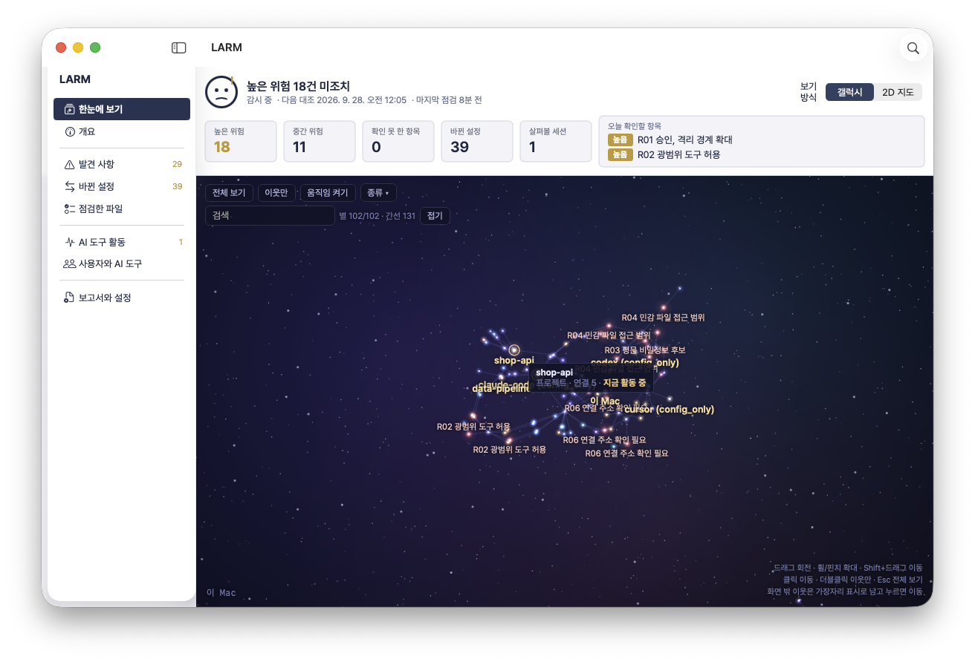
그림 3-1. 한눈에 보기 (첫 화면)
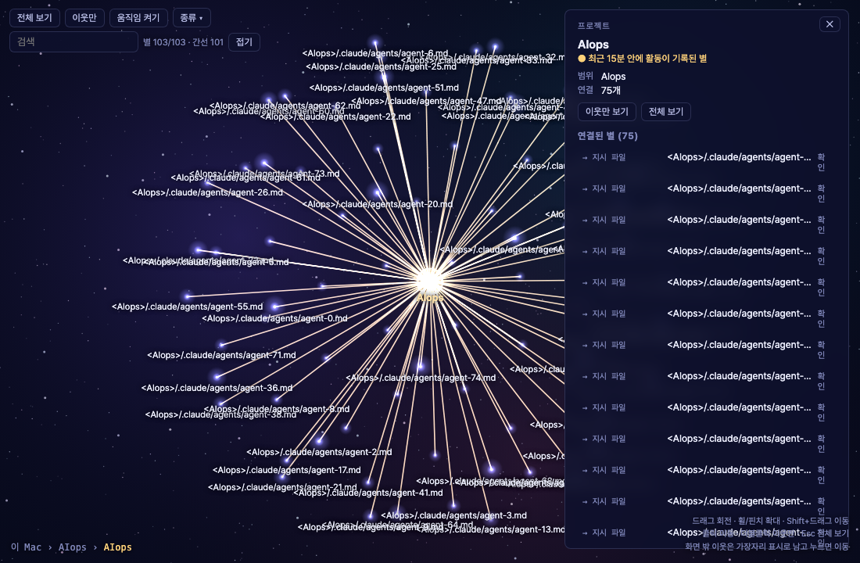
그림 3-2. 갤럭시 지도에서 별을 선택한 상태
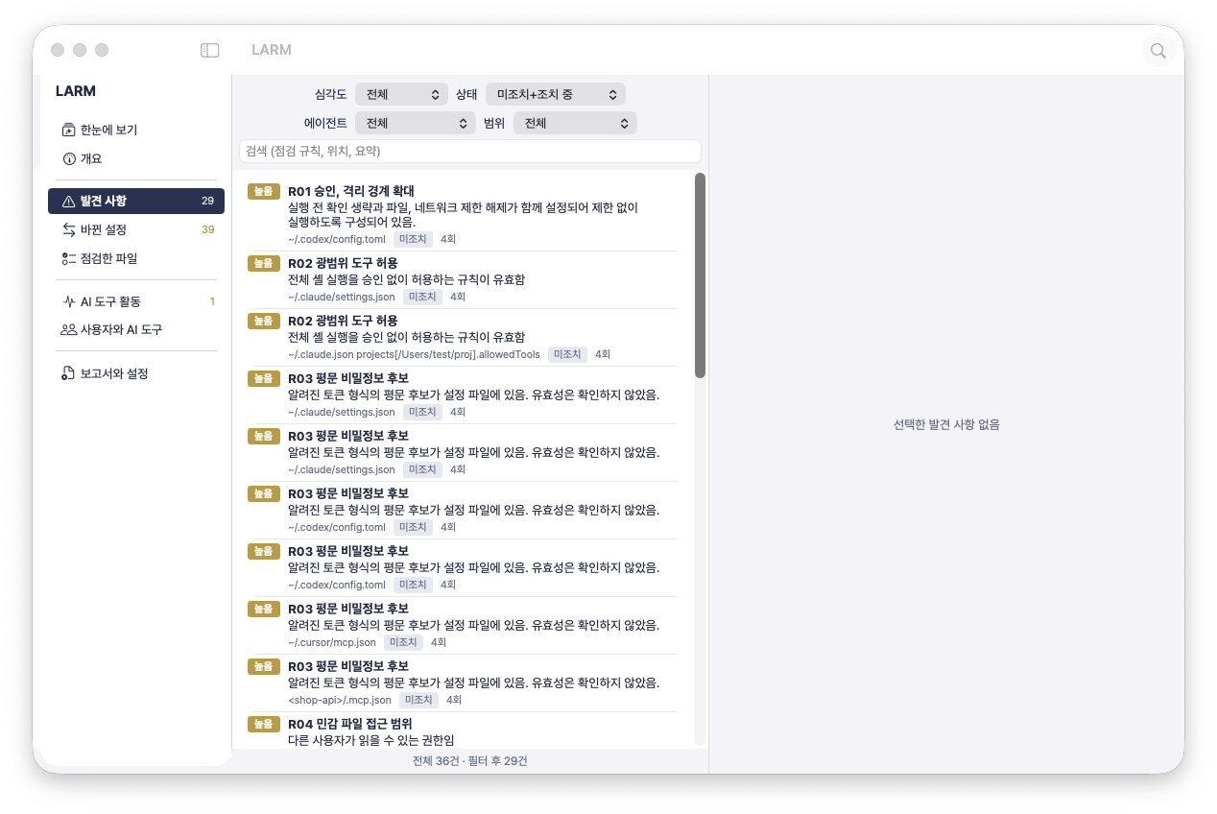
그림 3-3. 발견 사항 목록
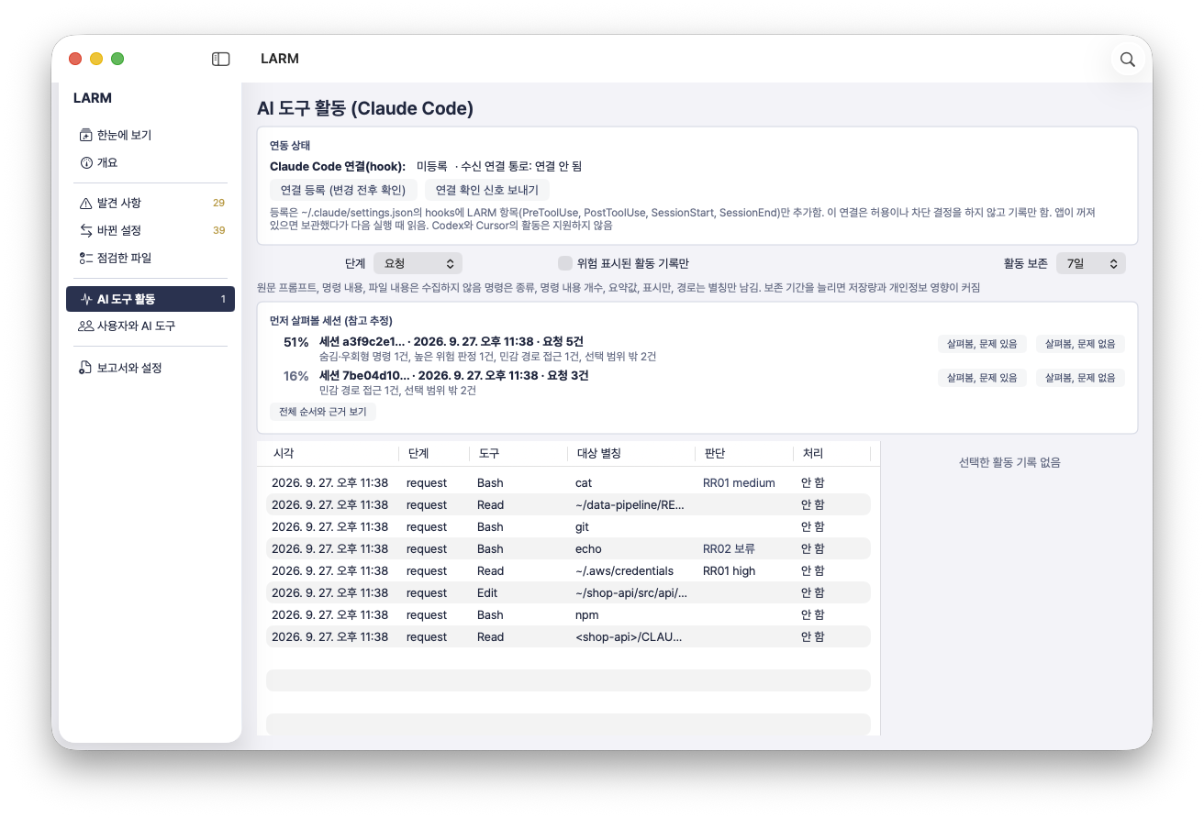
그림 3-4. AI 도구 활동
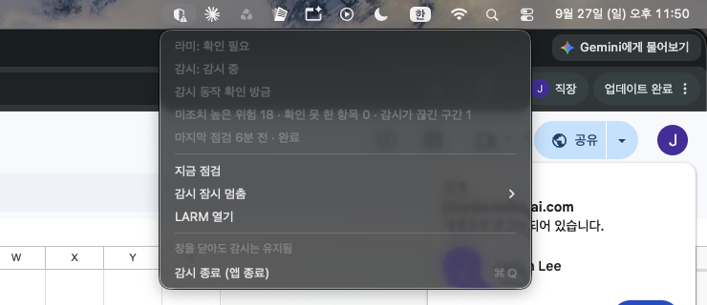
그림 3-5. 메뉴바 메뉴

필수 상태 문구
상황 | 표시와 복구
지원 대상 없음 | “점검할 지원 대상이 없습니다.” → 지원 범위 보기·프로젝트 추가
일부 파일 접근 불가 | “일부 항목을 확인하지 못했습니다.” → 사유·대상·재시도
최신 점검 실패 | 이전 성공 결과와 최신 실패를 모두 표시 → 오류 복구
미해결 0건 + 공백 있음 | “발견 사항 0건 / 점검 공백 있음.” → 공백 상세
조치 후 범위 제거 | “재점검으로 확인하지 못했습니다.” → 동일 범위 재등록
예외 적용 | “위험 수용 · 만료 YYYY-MM-DD” → 근거·갱신 검토
증빙 검증 성공 | “묶음 내부의 파일 일관성을 확인했습니다.” → 신원·시점 보증 한계
활동 연동 끊김 | 부분 감시 / AI 활동 관측 공백 → 연결 확인·시험 이벤트
창 닫힘 | 메뉴바 감시 상태 유지. 창 닫기를 감시 종료로 표시하지 않음
사용자 일시중지 | 중지 범위·재개 기한 표시 → 재개 후 건강 확인
결정 전달 후 결과 없음 | 실행/차단 결과 미확인. 완료로 표시하지 않음

구현 현황 0.7.0는 모든 화면 문구를 AI 비전문가용 쉬운 말과 명사형 어미로 통일했다(사용자 결정 2026-09-23). 요건의 필수 상태 문구는 뜻을 유지한 채 다음과 같이 표시한다.
요건 문구 | 0.7.0 실제 문구
점검할 지원 대상이 없습니다. | 점검할 지원 대상이 없음 (지원 범위: Claude Code, Codex CLI, Cursor MCP) → 프로젝트 추가
일부 항목을 확인하지 못했습니다. | 일부 항목을 확인하지 못했음. 부분 결과이며 전체 완료가 아님 → 점검한 파일 화면의 사유
발견 사항 0건 / 점검 공백 있음. | 발견 사항 0건 / 확인 못 한 항목 있음 → 점검 필요
재점검으로 확인하지 못했습니다. | 다시 점검했지만 대상을 읽지 못해 확인 못 함. 해결로 처리하지 않음 / 범위가 제거됨 → 동일 범위 재등록
위험 수용 · 만료 YYYY-MM-DD | 위험을 알고 예외로 둠 · 만료 YYYY-MM-DD · 사유 · 구성이나 룰이 바뀌면 재검토함
묶음 내부의 파일 일관성을 확인했습니다. | 보고서 안 파일이 목록과 일치함 (누가 언제 만들었는지는 보증하지 않음)
finding 상태 open | 미조치 (조치 중 / 다시 점검해 해결됨 / 예외 / 잘못된 탐지 검토)
마지막 건강 확인 | 감시 동작 확인 (감시 중 / 부분 감시 / 잠시 멈춤 / 장애)

알림과 복구 원칙
사용자가 허용한 알림은 신규 높은 위험과 감시 공백을 우선한다. 중복 억제·조용한 시간에도 앱 이력과 공백 상태는 유지한다. 알림 거부는 감시 종료와 구분한다. 권한 거절·미지원 버전·오프라인에서도 범위와 복구 행동을 명확히 안내한다. [F24, F30, F37~F41]

4. 시스템 구조와 신뢰 경계

4.1 로컬 점검과 상주 관측의 구성
구성요소 | 책임 | 경계
범위 관리 | 지원 위치·사용자 선택·상한 고정 | 폴더 선택은 코드 실행·재귀 전체 수집 동의가 아님
어댑터·안전 파서 | 설정 해석·출처·coverage 기록 | 알 수 없는 키·권한·세션 상태를 추정으로 채우지 않음
비밀정보 제거 | 메모리 입력의 민감값 분리·HMAC 지문 | 쓰기 이전에 적용; UI·로그·오류도 동일 규칙
규칙·diff 엔진 | 정적 8룰·활동 2룰 평가, diff·중복 식별 | 결정론 결과; LLM·서버 호출·사용자 명령 실행 없음
로컬 저장·앱 | 상태·기준점·예외·다음 행동 | 설정 수정은 사용자, 연동 등록은 허용된 범위, 요청 통제는 조건부
증빙·검증기 | 필터·안전한 export·파일 해시 검증 | 구성·사건·공백·결정 근거; 불변성·공증 보장 아님
상주 서비스·수집기 | 자동 시작·선택 범위 변화·지원되는 도구 활동·건강 확인 | 미관측 범위·원격 내부·공백을 추정으로 채우지 않음
조건부 집행 어댑터 | 검증된 사전 요청에만 결정 전달·회신 확인 | 사후 이벤트 차단 불가. timeout·fail-open은 N15로 검증

4.2 데이터 흐름
선택 범위의 초기 점검 → 상주 설정/활동 수집 → schema 검증·비밀정보 제거 → 정규화 스냅샷 또는 활동 사건 → 결정론 룰/diff → 저장·상태·알림 → 사용자 조치·재점검 → 증빙 내보내기로 처리한다. 선택 통제는 검증된 사전 지점에서만 결정 전달과 실제 회신을 추가하며, 원문 입력과 저장 사이에는 항상 최소 수집·마스킹을 적용한다.
구현 현황 0.7.0는 표의 구성요소 중 "조건부 집행 어댑터"를 제외한 전부를 단일 상주 프로세스(SwiftUI 앱 + MenuBarExtra)와 보조 실행 파일 larm-hook(활동 전송, 항상 exit 0, 결정 미반환)·larm-verify(오프라인 검증기)로 구현했다. 여기에 요건 밖의 "결정 층"(DecisionLayer 프로토콜, 규칙 기반 추정 rule-1)이 추가되어 대조 간격·알림 게이트·정렬을 정한다. 결정 층은 위험 판정을 바꾸지 않으며 Jev 연결 전까지 규칙 기반 추정이 그 자리를 대신한다.

4.3 주요 신뢰 경계
프로젝트 파일·설정 값·활동 입력은 신뢰하지 않는 데이터다. 제품팀이 검증·서명한 어댑터와 룰만 사용한다. 수집 연동 등록은 사용자에게 전후 변경을 제시하고 허용된 범위에서 수행한다. 수집기가 발견한 임의 명령을 실행하거나 정책·승인을 우회하지 않는다. 설정 자동 수정·파일 삭제·전역 kill은 SLC 범위 밖이다.
로컬 관리자나 사용자 계정 전체가 침해되면 파일·키·이력 교체를 완전히 막을 수 없다. 독립 매체에 보관한 비교 해시나 외부 서명/타임스탬프는 별도 신뢰 기반이 필요하므로 기업 단계의 후보로 둔다.

4.4 RYNTA와의 관계
공통 원칙은 결정론 엔진, 근거 연결, 사람의 최종 판단, 개발과 독립된 출시 검증이다. 상주 경로는 LLM과 중앙 AVI 서버를 필수 의존성으로 두지 않는다. 개인 사용자의 요청 허용은 금융 중요 반영의 조직 4-Eyes·Report Gate를 대체하지 않는다. 중앙 전송·조직 승인은 후속 조직형 범위다.

5. 기능 요건 (1~4/44)
기존 기능은 SLC 1.0 필수로 유지한다. F37~F44를 추가하며 F42~F43은 기능 제공 시 필수인 조건부 요건이다. 시험은 제10장의 T01~T59와 연결한다.

LARM-F01 설치 후 첫 점검
서명된 macOS 앱에서 계정 가입 없이 점검 범위 확인, 첫 점검, 결과 열기까지 한 흐름으로 제공한다. 처음 실행할 때 읽을 위치와 저장할 정보를 설명한다. 첫 점검 뒤 자동 시작·활동 연동·알림 사용 여부를 확인하고 시험 이벤트로 감시 상태를 확인한다.
수용 기준: 새 사용자 계정에서 설치 후 5분 이내 결과 화면에 도달한다. 지원 대상이 없으면 0건 안전 판정 대신 “지원 대상 없음”과 폴더 추가 방법을 표시한다.
근거: U1, S0, U4 | 시험: LARM-T01
구현 현황 (0.7.0) 부분 구현. DMG 또는 install.sh 설치 → 첫 실행 Keychain 허용 → "점검" 버튼 → 결과까지 한 흐름. 개요의 용어 안내, 빈 화면 안내 문구, 캐릭터 라미의 상태 말풍선으로 처음 실행을 설명한다. 연결 확인 신호(시험 이벤트) 버튼 있음. 새 계정에서 5분 이내 도달 시험과 자동 시작 실기 시험은 미실행. 서명은 ad-hoc이며 Gatekeeper 우회 안내(xattr)를 README에 둔다.
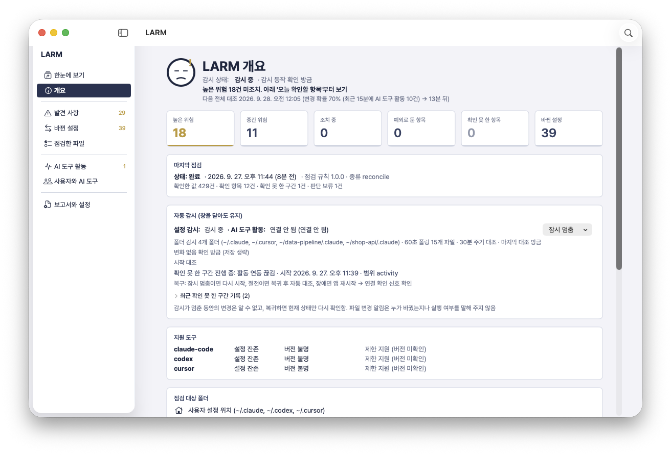
그림 F01. 개요 화면. 감시 상태, 다음 대조 시각, 위험 타일, 마지막 점검, 자동 감시 상태, 지원 도구

LARM-F02 명시적 점검 범위
기본 사용자 설정 위치와 사용자가 선택한 프로젝트만 읽는다. 변경된 설정 루트는 사용자가 등록하고 화면에서 확인한다. 홈 전체·다른 사용자·클라우드 동기화 병합은 자동 탐색하지 않는다.
수용 기준: 등록 20개 프로젝트를 재실행 후 복원한다. 범위 밖 심볼릭 링크, 권한 거절, 제외 폴더를 읽지 않으며 각각 점검 제외 사유를 기록한다.
근거: U1, S1, S3 | 시험: LARM-T02
구현 현황 (0.7.0) 구현. 사용자 설정 위치(~/.claude, ~/.codex, ~/.cursor) + 프로젝트 폴더 추가·제외·삭제(최대 20개, 초과분은 상한 초과 공백). 범위 밖 symlink 거부, 깊이 10·파일 2,000·2MB 상한. 20개 프로젝트 재실행 복원 실기 시험은 미실행.
그림 F02. 개요 화면의 지원 도구·점검 대상 폴더 상자 (프로젝트 추가·제외·삭제)

LARM-F03 지원 대상 식별
Claude Code, Codex CLI와 Cursor MCP 설정을 어댑터별로 식별한다. 설치 식별과 구성 존재를 구분한다. 파일·앱 메타데이터를 사용하고 발견한 실행 파일을 실행해 버전을 알아내지 않는다. 정적 점검 지원과 실행 이벤트 연동 지원을 별도 항목으로 표시한다.
수용 기준: 가짜 claude 실행 파일을 넣어도 실행되지 않는다. 버전 불명과 미설치·설정 잔존을 구분한다. 지원 버전 미확인은 제한 지원 상태로 표시한다.
근거: U1, S1, S3, S5, U4 | 시험: LARM-T03
구현 현황 (0.7.0) 구현. claude-code / codex / cursor의 설치·설정 잔존·미설치와 버전을 구분하고 발견한 실행 파일을 실행하지 않는다(T03 자체 통과). Cursor는 이 기기에 없어 fixture로만 검증.
그림 F03. 개요 화면의 지원 도구 상자 (설치·설정 잔존·미설치, 버전)

LARM-F04 설정 출처와 우선순위
JSON/TOML을 안전하게 파싱하고 각 값에 어댑터 버전, 원본 위치, 설정 범위, 해석 근거를 붙인다. 벤더별·버전별 우선순위를 적용한다. 실제 세션의 CLI·환경·관리 정책이 관측되지 않으면 유효 설정 확정을 보류한다.
수용 기준: 서로 충돌하는 관리·사용자·프로젝트 설정을 정확히 구분한다. 중복 키, 파싱 실패, 미지원 키는 조용히 무시하지 않는다. 가정한 프로젝트 신뢰 상태를 명시한다.
근거: S1, S2, S3, S4 | 시험: LARM-T04
구현 현황 (0.7.0) 부분 구현. managed·user·project·local 우선순위와 출처(provenance: 위치 별칭·우선순위·해석·어댑터 버전)를 모든 관측값에 기록. 중복 키는 오류, Codex profile 미해결은 unknown. 관리 설정 충돌 fixture는 미작성.
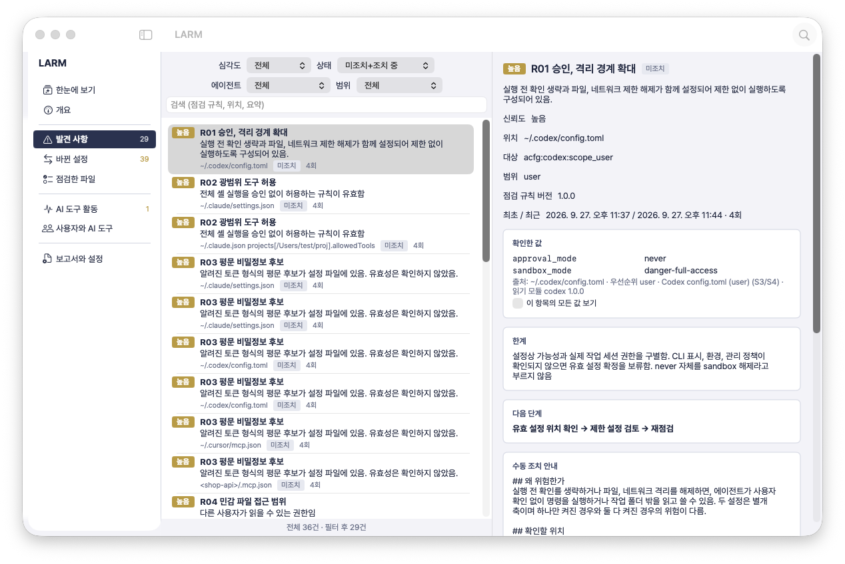
그림 F04. 발견 사항 상세의 "확인한 값"에 출처(위치 별칭·우선순위·해석·읽기 모듈)가 붙는다

5. 기능 요건 (5~8/44)
기존 기능은 SLC 1.0 필수로 유지한다. F37~F44를 추가하며 F42~F43은 기능 제공 시 필수인 조건부 요건이다. 시험은 제10장의 T01~T59와 연결한다.

LARM-F05 MCP 구성 목록
지원 설정에 선언된 MCP 서버와 에이전트별 연결을 목록화한다. 이름, 전송 방식, 명령 유형, 인자 개수, URL의 scheme·host·port, env/header 키 이름을 보존한다. 원문 인자와 토큰은 저장하지 않는다.
수용 기준: 3개 어댑터·50개 MCP 정의에서 누락 없이 읽거나 누락 사유를 낸다. 동명 서버는 에이전트·scope·설정 위치로 구분한다. tools/list 호출, 서버 실행, URL 접속은 0건이다.
근거: S1, S3, S5, S6 | 시험: LARM-T05
구현 현황 (0.7.0) 부분 구현. Claude(.mcp.json, ~/.claude.json의 mcpServers·projects[*]), Codex mcp_servers, Cursor mcp.json을 공통 형태로 정규화(command_kind, 버전 고정 여부, endpoint, env·header 요약). 외부 호출 0. 50개 MCP fixture는 성능 시험(PerfTests)에만 있고 F05 전용 fixture는 미작성.
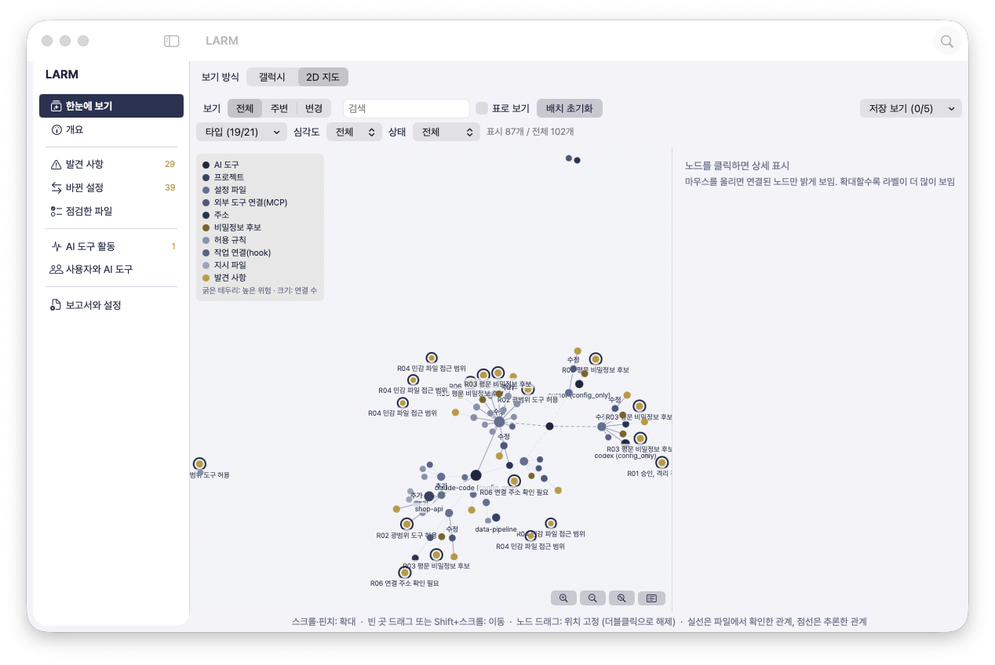
그림 F05. 2D 지도에서 외부 도구 연결(MCP)과 주소 노드

LARM-F06 승인 정책 점검
승인 질의 여부와 도구 허용 범위를 별도 속성으로 표시한다. 승인 생략 설정은 사용자가 검토할 위험 신호이며, 샌드박스 해제와 같은 의미로 취급하지 않는다.
수용 기준 Codex approval_policy=never + read-only와 never + danger-full-access를 서로 다른 결과로 표시한다. 관측하지 않은 실행 플래그는 “미관측”으로 남긴다.
근거: S2, S4 | 시험: LARM-T06
구현 현황 (0.7.0) 부분 구현. R01이 approval_mode × sandbox_mode 교차를 판정(never+full → 높음, never 단독 → 중간). 4조합 중 2조합 fixture만 있음.
그림 F06. R01 상세: approval_mode never와 sandbox danger-full-access 교차 판정

LARM-F07 파일·네트워크 경계 점검
읽기·쓰기 범위, 샌드박스 구성, 외부 네트워크 허용 설정을 분리해 표시한다. 명시된 구성과 실행 시 적용 여부를 구분하며 근거가 없는 보안 점수를 생성하지 않는다.
수용 기준: 지원 fixture의 제한·확장·알 수 없음 3상태를 구별한다. sandbox 키 하나가 켜져 있다는 이유로 민감 경로·통신이 안전하다고 판정하지 않는다.
근거: S1, S4 | 시험: LARM-T07
구현 현황 (0.7.0) 부분 구현. 제한·확장·미관측 3상태 필드를 관측값으로 기록. 전용 fixture 미작성.
그림 F07. R01 상세의 확인한 값과 한계 문장

LARM-F08 넓은 허용 규칙 식별
문서로 확인된 어댑터 문법의 전체 셸 허용·광범위 쓰기·도구 와일드카드 등을 식별한다. 개별 allow/ask/deny의 범위와 해석 가능 여부를 함께 보여준다.
수용 기준: 유효 광범위 허용, deny로 제한된 규칙, 해석 불가 패턴을 별도 표시한다. 단순히 rm·curl 문자열이 들어 있다는 이유로 실행·악성 여부를 단정하지 않는다.
근거: S2 | 시험: LARM-T08
구현 현황 (0.7.0) 구현. R02가 breadth(full_shell / broad_shell / broad_write / wildcard / broad_network / narrow)를 판정하고 deny 우선, 해석 불가 문법은 unknown(T08 자체 통과). 0.7.0 추가: 넓은 규칙마다 최근 30일 활동 기록으로 "좁히면 늘어날 확인 요청"을 세션당 횟수로 계산해 상세에 표시(게임 1).
그림 F08. 발견 사항 목록: R02 광범위 도구 허용(Bash(*), allowedTools)

5. 기능 요건 (9~12/44)
기존 기능은 SLC 1.0 필수로 유지한다. F37~F44를 추가하며 F42~F43은 기능 제공 시 필수인 조건부 요건이다. 시험은 제10장의 T01~T59와 연결한다.

LARM-F09 엔드포인트 검토
명시된 원격 MCP·모델 엔드포인트의 새 등록, 변경 및 비루프백 평문 HTTP를 표시한다. 사용자 검토 목록은 정확한 host·scheme·port·scope 단위로 관리한다.
수용 기준: 회사 프록시를 등록하면 “검토 완료”만 표시한다. 토큰·URL userinfo·query·fragment는 저장하지 않는다. 인증 헤더 부재를 무인증 확정으로 해석하지 않는다.
근거: S5, S6 | 시험: LARM-T09
구현 현황 (0.7.0) 구현. host·scheme·port 단위로 검토 기록을 남기면 R06 중간이 해소되고 평문 HTTP 높음은 유지(T09 자체 통과). 검토 사유는 결정 기록으로 남는다.
그림 F09. 발견 사항 목록의 R06 연결 주소 확인 필요 항목 (상세에서 host·scheme·port 검토 기록)

LARM-F10 비밀정보 후보 점검
지원 설정 파일의 env/header·토큰 키와 승인된 비밀정보 파일을 로컬에서 검사한다. 구조·패턴·엔트로피의 근거를 구분하고 유효성 확인을 위한 외부 요청은 하지 않는다.
수용 기준: 합성 fixture의 확정 형식 40개를 모두 찾고 음성 100개에서 오탐 5개 이하를 목표로 한다. 실제 키 유효성은 항상 미확인이다. 변수 참조와 평문 값을 구별한다.
근거: U1, S5 | 시험: LARM-T10
구현 현황 (0.7.0) 구현. 패턴 기반 후보 탐지, 합성 canary 40/40 탐지·음성 100건 중 오탐 5 이하, ${VAR} 참조 제외, 원문 대신 "[제거됨: 평문 후보, 길이 n]"과 로컬 HMAC 지문만 저장(T10 자체 통과). 라이브 검증 없음.
그림 F10. R03 평문 비밀정보 후보: 원문 대신 "[제거됨: 평문 후보, 길이 n]"로 표시

LARM-F11 민감 파일 권한 점검
지원 자격증명 위치 및 비밀정보 후보가 있는 파일의 소유자·POSIX 권한을 확인한다. 읽기 범위가 불명확한 ACL 등은 확인 필요로 남긴다. 시스템 전체 자격증명 저장소는 읽지 않는다.
수용 기준: 0600/0644/타 소유자/권한 거절 fixture를 구분한다. 권한이 넓다는 사실과 유출 발생을 구별하며, 읽지 못한 파일을 비밀정보 없음으로 집계하지 않는다.
근거: U1 | 시험: LARM-T11
구현 현황 (0.7.0) 부분 구현. posix_mode·world_readable·group_readable·ACL(unknown)·credential_store를 기록하고 0644 auth.json을 높음으로 판정. 타 소유자·접근 거절 fixture 미작성.
그림 F11. R04 민감 파일 접근 범위: posix_mode 0644 등 권한 관측값

LARM-F12 프로젝트 사전 검토
사용자가 고른 프로젝트의 지원 설정, MCP 선언, CLAUDE.md·AGENTS.md 및 등록된 지시·훅·스킬 파일의 존재·변경을 확인한다. 실행 가능한 설정의 존재와 실행 발생을 구분한다.
수용 기준: 새 프로젝트의 명령 포함 설정을 실행하지 않고 보고한다. 파일 변경은 발견하되 자연어 지시가 악성인지 단정하지 않는다. 전 프로젝트·전체 저장소를 임의 수집하지 않는다.
근거: U1, S1, S3 | 시험: LARM-T12
구현 현황 (0.7.0) 구현. 프로젝트 추가 시 hook·지시·스킬 파일은 digest와 명령 종류만 기록하고 어떤 코드도 실행하지 않는다(T12 자체 통과).
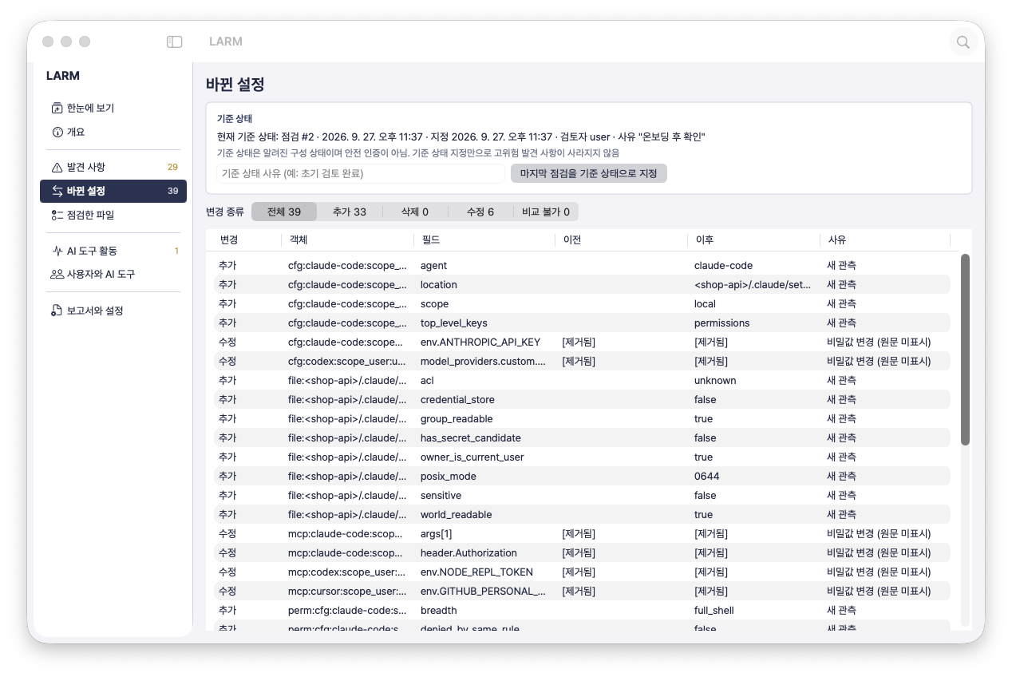
그림 F12. 프로젝트 추가 뒤 관측값(hook·지시 파일은 digest만). 코드 실행 없음

5. 기능 요건 (13~16/44)
기존 기능은 SLC 1.0 필수로 유지한다. F37~F44를 추가하며 F42~F43은 기능 제공 시 필수인 조건부 요건이다. 시험은 제10장의 T01~T59와 연결한다.

LARM-F13 점검 완결성과 중단 처리
매 점검에 계획·성공·실패·제외 항목, 시작·종료 시각, 어댑터 지원 상태를 남긴다. 부분 성공은 결과를 보존하되 전체 완료로 표시하지 않는다. 취소는 읽기 작업을 종료하고 이전 성공 결과를 유지한다. 마지막 점검의 완결성과 현재 상주 서비스의 건강 상태는 별도 표시한다.
수용 기준: 파일 1개 거절, 파싱 오류, 중간 취소 모두 부분/취소 상태가 된다. 완료 시각이 오래된 결과에는 경과 시간을 표시하며 실패한 최신 실행을 숨기지 않는다.
근거: U1, U4 | 시험: LARM-T13
구현 현황 (0.7.0) 부분 구현. complete / partial / failed / cancelled 상태, 이전 성공 결과 유지 표시, 경과 시간 표시, 취소 버튼 구현. 취소 응답 시간 실측과 실기 취소 시험은 미실행.
그림 F13. 개요의 마지막 점검 상자: 상태(완료/부분/실패/취소)·확인한 값·확인 못 한 구간

LARM-F14 비밀정보 없는 스냅샷
비밀값을 제거한 정규화 구성과 관측 상태를 스냅샷으로 저장한다. 원문 설정·비밀값 변화 비교에는 설치별 키 기반 HMAC 지문을 사용한다. 시각·scan_id가 바뀌어도 내용 식별자는 안정적이어야 한다.
수용 기준: 내용이 같은 2회 점검의 content_digest가 같다. 토큰 1자 변경은 별도 secret_fingerprint 변화로 검출한다. 키 교체 시 이전 지문과 비교 불가임을 표시한다.
근거: U1, S10 | 시험: LARM-T14
구현 현황 (0.7.0) 구현. 내용 digest와 비밀정보 지문을 분리해 같은 내용은 같은 digest, 토큰 1자 변경은 비밀 digest만 변경, 키 교체 시 비교 불가 표시(T14 자체 통과).
그림 F14. 바뀐 설정: 비밀값 후보는 "[제거됨]"과 "비밀값 변경(원문 미표시)"로만 비교

LARM-F15 구성 변경 비교
동일 호스트·범위·지원 버전의 기준 스냅샷과 비교해 추가·삭제·수정·비교 불가를 구분한다. 정상적으로 끝까지 읽은 범위에서만 삭제를 확정한다. 상주 중 감지한 구성 변화는 F38로 재점검하고 같은 기준점·diff 흐름에 연결한다.
수용 기준: MCP 명령 변경, 승인 정책 변경, 지시 파일 변경을 별도 diff로 표시한다. 범위 제외나 권한 거절은 삭제·해결로 처리하지 않는다. 어댑터 변경은 재평가 사유가 된다.
근거: U1, U4 | 시험: LARM-T15
구현 현황 (0.7.0) 구현. "바뀐 설정" 화면에서 기준 상태와 최신 점검을 추가·삭제·수정·비교 불가로 구분. 파일 부재는 삭제, 권한 거절은 비교 불가(T15 자체 통과). 범위 제거는 묶어서 표시.
그림 F15. 바뀐 설정 화면: 추가·삭제·수정·비교 불가 필터와 이전/이후 값

LARM-F16 사용자 기준점 관리
사용자가 비교 결과를 검토한 뒤 기준점을 지정한다. 검토자, 시각, 범위, 사유, snapshot_id를 남긴다. 기준점은 알려진 구성 상태이며 안전 인증이 아니다.
수용 기준: 기준점 지정만으로 고위험 finding이 사라지지 않는다. 부분 점검은 전체 기준점으로 지정할 수 없으며 범위를 좁혀 명시적으로 재점검하도록 안내한다.
근거: U1 | 시험: LARM-T16
구현 현황 (0.7.0) 구현. 부분 점검은 기준으로 지정 거부, 기준 지정 뒤에도 높은 위험은 유지, R05 미검토만 해소(T16 자체 통과). 0.7.0 추가: 높은 위험이 없을 때 기준 상태 저장을 권장하는 안내(G3).
그림 F16. 바뀐 설정 상단의 기준 상태 상자와 "마지막 점검을 기준 상태로 지정"

5. 기능 요건 (17~20/44)
기존 기능은 SLC 1.0 필수로 유지한다. F37~F44를 추가하며 F42~F43은 기능 제공 시 필수인 조건부 요건이다. 시험은 제10장의 T01~T59와 연결한다.

LARM-F17 결정론 탐지 규칙
R01~R08을 고정 입력·어댑터·룰 버전에 대해 재현 가능하게 평가한다. 결과에는 룰 ID, 근거, 심각도, 확실성, 한계, 다음 행동을 포함한다. LLM 판정을 필수 경로에 넣지 않는다. 정적 R01~R08은 유지하며 활동 이벤트 룰 RR01~RR02는 F44의 별도 버전으로 평가한다.
수용 기준: 같은 fixture와 버전에서 판정·대상 ID가 일치한다. 미지원 입력은 unknown이다. 룰 로딩 실패 시 이전 검증 버전 또는 점검 불가를 명시하며 무탐지로 종료하지 않는다.
근거: U1, U4 | 시험: LARM-T17
구현 현황 (0.7.0) 구현. JSON 룰 스펙(static-1.0.0, activity-1.0.0)과 닫힌 연산자 집합, 표현식·eval 없음. 두 번 실행해 판정·대상 지문 동일(T17 자체 통과). 룰 로딩 실패 시 "점검 불가"+R08 코드 경로는 있으나 시험 미작성.
그림 F17. 같은 입력에 같은 판정: 재탐지 4회 카운트가 같은 카드에 누적

LARM-F18 발견 사항 생명주기
동일 대상·동일 근거의 반복 탐지는 하나로 묶고 최초·최근 발견 및 횟수를 남긴다. 열림, 조치 중, 재점검으로 해소, 예외, 오탐 검토를 구별한다. 사용자 상태 변경과 탐지 사실은 별도로 보존한다. 실행 요청 사건의 관측·사용자 결정·실행 결과는 별도 상태로 기록하며 거절 확인을 설정 위험의 영구 해소로 바꾸지 않는다.
수용 기준: 원인 설정이 같으면 중복 카드가 늘지 않는다. 대상 정의가 바뀌거나 예외가 만료되면 재평가한다. 사용자가 완료를 눌러도 재점검으로 해소 상태가 되지 않는다.
근거: U1, U4 | 시험: LARM-T18
구현 현황 (0.7.0) 구현. (rule_id, target_fp) 단일 카드, 재탐지 seen_count 증가, 사용자 전환은 조치 중까지, 재점검으로 해소는 엔진만(T18 자체 통과). 상태 표시는 미조치·조치 중·다시 점검해 해결됨·예외·잘못된 탐지 검토.
그림 F18. 상태 배지(미조치)와 최초/최근·재탐지 횟수, 이력

LARM-F19 실행 가능한 수동 조치 안내
발견 사항마다 이유, 확인 위치, 벤더 근거, 수정 전 확인사항, 되돌리기 방법, 재점검 버튼을 제공한다. LARM은 에이전트 설정·파일·프로세스·네트워크를 자동 변경하지 않는다. 지원 경로의 실행 전 확인과 정책 집행은 F42~F43에서 별도 제공한다. 설정 자동 수정·파일 삭제·프로세스 kill은 이 요건에 포함하지 않는다.
수용 기준: 비밀정보 후보는 발급처에서 회전/폐기 여부를 검토하도록 안내한다. 외부 이동은 사용자가 선택하며 URL에 진단 내용이 실리지 않는다. 복사한 안내에도 비밀값이 없다.
근거: U1, S1, S3, S5, U4 | 시험: LARM-T19
구현 현황 (0.7.0) 부분 구현. 룰별 수동 조치 안내와 "다음 단계" 문장, 비밀값 없는 복사. 외부 링크 열기는 없음.
그림 F19. 상세의 "다음 단계"와 "수동 조치 안내"

LARM-F20 재점검을 통한 해소
조치 후 관련 범위를 다시 읽고 동일 룰로 비교한다. 해당 항목이 실제로 점검 가능하고 위험 조건이 사라졌을 때만 재점검으로 해소로 전환한다.
수용 기준: 평문 토큰을 환경변수 참조로 바꾸면 해당 정적 finding이 해소된다. 파일 접근 거절·범위 제거·파싱 실패는 검증 불가로 유지하며 과거 유출까지 해소했다고 표현하지 않는다.
근거: U1 | 시험: LARM-T20
구현 현황 (0.7.0) 구현. 실제 수정 뒤 재점검 → 다시 점검해 해결됨, 권한 거절 → 미조치 유지 + 확인 못 함 표시, 범위 제거 → 범위 제거됨 표시(T20 자체 통과).
그림 F20. 재점검 결과에 따라 해결·확인 못 함·범위 제거됨으로 갈리는 상세

5. 기능 요건 (21~24/44)
기존 기능은 SLC 1.0 필수로 유지한다. F37~F44를 추가하며 F42~F43은 기능 제공 시 필수인 조건부 요건이다. 시험은 제10장의 T01~T59와 연결한다.

LARM-F21 기한 있는 예외
예외에는 finding의 대상 지문·룰 버전·사유·작성자·만료일을 요구한다. 기본 7일, 최대 30일로 제한하고 구성이나 룰 의미가 바뀌면 재검토한다. 사건 한 번 허용은 F42의 요청 결속 승인으로 처리하며 이 예외 목록에 자동 등록하지 않는다.
수용 기준: 기한 없는 예외는 저장할 수 없다. 만료 후 열림 상태가 되고 집계에 복귀한다. 예외는 위험 수용이며 무탐지·안전·재점검으로 해소와 구분된다.
근거: U1, U4 | 시험: LARM-T21
구현 현황 (0.7.0) 구현. 7·14·30일 기한과 사유 필수, 0일·31일 거부, 만료 시 미조치 복귀, 구성·룰 변경 시 재검토(T21 자체 통과). 0.7.0 추가: 같은 항목에 예외를 2회 이상 두면 "되풀이되는 예외는 허용과 같음" 안내와 7일 권장(G5).
그림 F21. 상세의 "예외와 검토" 상자 (기한 7·14·30일, 사유 필수, 반복 안내)

LARM-F22 상태 중심 개요
홈 화면은 현재 감시 상태, 마지막 건강 확인, 마지막 점검, 지원 범위, 열린 위험, 조치 중, 예외, 관측 공백과 변경 수를 표시한다. 감시 정상 여부와 위험 발견 여부를 분리하고 에이전트·프로젝트·심각도·상태 필터를 제공한다. 단일 안전 점수는 사용하지 않는다.
수용 기준: 미해결 0건이어도 관측 공백이 있으면 “점검 필요”를 표시한다. 1,000개 finding에서 필터·상세 진입은 기준 장비 p95 1초 이내를 목표로 한다. 감시 연동이 끊기면 마지막 정상 결과로 덮지 않고 해당 범위를 부분 감시로 표시한다.
근거: U1, S0, U4 | 시험: LARM-T22
구현 현황 (0.7.0) 구현. "한눈에 보기"(첫 화면)와 "개요"에 감시 상태·다음 대조 시각·높음/중간/확인 못 한 항목/바뀐 설정/살펴볼 세션 타일·오늘 확인할 항목. 발견 0건+공백 있음 → "점검 필요" 표시. 1,000건 필터 p95 실측은 미실행.
그림 F22. 한눈에 보기: 캐릭터 상태, 숫자 타일, 오늘 확인할 항목, 갤럭시 지도

LARM-F23 근거를 읽을 수 있는 상세
설정 위치 별칭, 필드 경로, 관측값의 안전한 요약, 설정 해석 한계, 변경 전후, 룰 버전, 수동 조치를 한 화면에서 연결한다. 상세 화면에서 원문 비밀값을 보여주는 기능을 제공하지 않는다. 활동 사건에는 요청 주체·대상 별칭·phase·결정·실제 회신과 관측 공백을 표시한다.
수용 기준: R03 상세에 값 대신 “평문 후보 있음·유효성 미확인”이 표시된다. 출처·범위·점검 시각을 두 번 이내의 화면 이동으로 확인한다.
근거: U1, S0, U4 | 시험: LARM-T23
구현 현황 (0.7.0) 구현. 상세에 확인한 값(원문 대신 제거 표시·유효성 미확인), 출처, 한계, 다음 단계, 수동 조치 안내, 이력. 발견 사항 → 근거 → 조치는 1~2회 이동. 사용자 UI 확인은 남음.
그림 F23. 상세: 확인한 값·출처·한계·다음 단계·수동 조치 안내·이력

LARM-F24 절제된 알림
사용자가 허용한 경우 상주 서비스가 신규 높은 위험과 감시 공백을 macOS 알림으로 전달한다. 창이 닫혀도 감시는 유지한다. 같은 대상·룰의 반복 알림은 24시간 묶되 위험 상승·새 요청·새 공백·복구는 별도 사건으로 남긴다. F36의 조용한 시간에도 앱 내부 기록과 상태 배지는 유지한다.
수용 기준: 알림 거부 상태에서도 감시와 앱 이력은 유지한다. 제목·본문에 파일 원문·사용자명·토큰·프로젝트 이름을 넣지 않는다. 동일 사건 100회는 중복 억제하되 원천 건수를 보존하고 신규 고위험·감시 장애를 누락하지 않는다.
근거: U1, U4 | 시험: LARM-T24
구현 현황 (0.7.0) 부분 구현. dedupe_key 24시간 억제, 조용한 시간(기본 22~07시)에는 배지만, 본문에 경로·비밀 없음(T24 자체 통과). 0.7.0 추가: 중간 위험·감시 공백 알림은 조치 필요 확률 × 반응 확률 게이트를 거치고 높은 위험·감시 장애는 항상 전송(G2), 알림 후 24시간 내 앱 열기를 반응률로 기록. 실제 macOS 알림 전달·거부 상태 실기 확인은 사용자 몫.
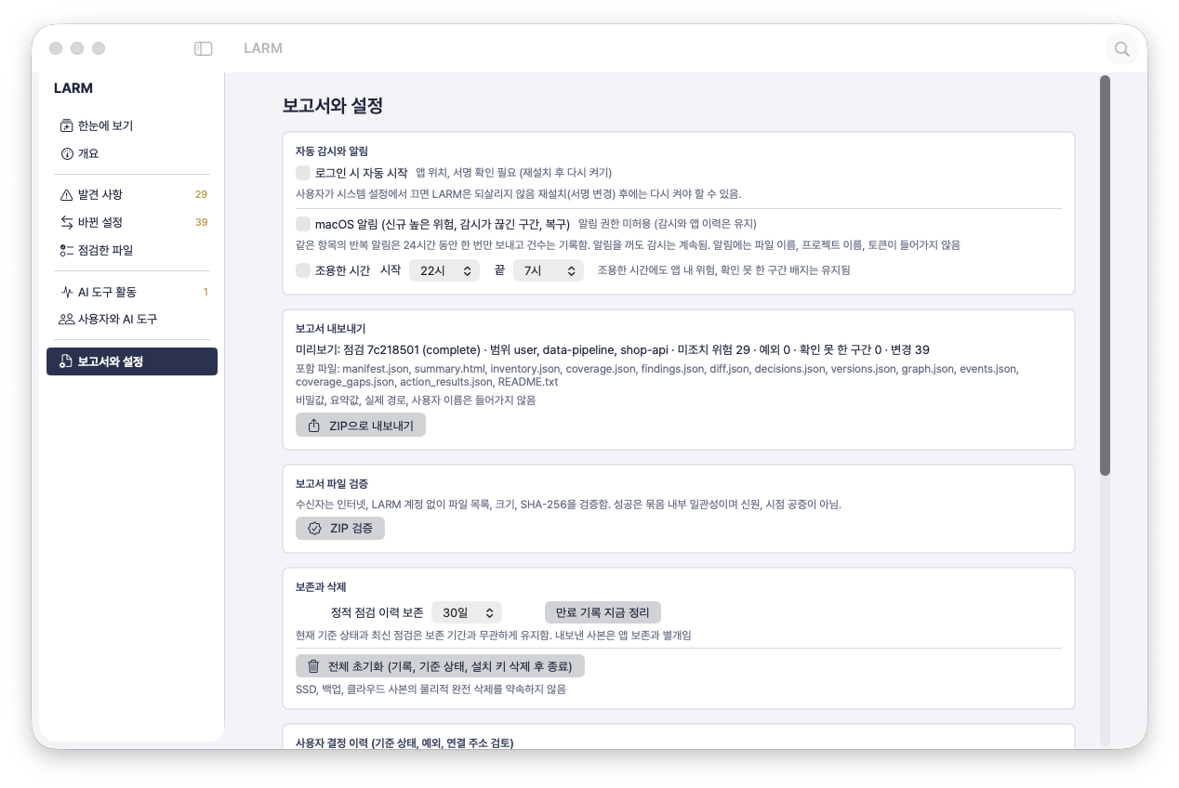
그림 F24. 보고서와 설정의 알림 상자 (macOS 알림, 조용한 시간)와 메뉴바 상태

5. 기능 요건 (25~28/44)
기존 기능은 SLC 1.0 필수로 유지한다. F37~F44를 추가하며 F42~F43은 기능 제공 시 필수인 조건부 요건이다. 시험은 제10장의 T01~T59와 연결한다.

LARM-F25 증빙 묶음 내보내기
선택한 점검 범위와 시점의 inventory·coverage·findings·diff·사용자 판단·버전 및 사람이 읽는 요약을 ZIP으로 내보낸다. 미리보기에서 포함 항목과 미해결·예외·공백 수를 확인한다. 선택 기간의 활동 사건·감시 공백·결정·집행 결과도 마스킹 후 포함하고 관측만 한 사건과 실제 실행 근거를 구별한다.
수용 기준: 내보내기 후 모든 파일 해시가 manifest와 일치한다. 파일명·내용에 원문 비밀정보가 없다. 빈 결과도 점검 범위와 제외 사유가 존재하며 과거 결과를 현재처럼 표시하지 않는다.
근거: U1, U4 | 시험: LARM-T25
구현 현황 (0.7.0) 구현. larm-evidence/1.1 ZIP(manifest.json 상대 경로·크기·SHA-256, 키 정렬, 중복 키 없음), 미리보기, 홈 경로·사용자명·원문 비밀 제거(T25 자체 통과, 시스템 unzip 대조). 결정 층 추정값은 보고서에 넣지 않는다.
그림 F25. 보고서 내보내기: 미리보기(범위·건수·파일 목록)와 ZIP 내보내기

LARM-F26 오프라인 증빙 검증
증빙 수신자가 인터넷·LARM 계정 없이 파일 목록·크기·SHA-256을 검증할 수 있는 절차와 검증기를 제공한다. 성공은 내부 일관성 확인이며 생성자 신원·실제 실행·시점 공증을 증명하지 않는다.
수용 기준: 파일 수정·누락·추가, 경로 이탈, 중복 ZIP 경로, 중복 JSON 키를 실패 처리한다. manifest까지 재작성한 위조는 독립 기준 해시 없이는 검출 불가임을 결과에 표시한다.
근거: U1, S10 | 시험: LARM-T26
구현 현황 (0.7.0) 구현. larm-verify CLI와 앱 내 "받은 보고서 검증". 변조·누락·추가·중복 경로·상위 이동·중복 JSON 키를 해제 전 거부(T26 자체 통과).
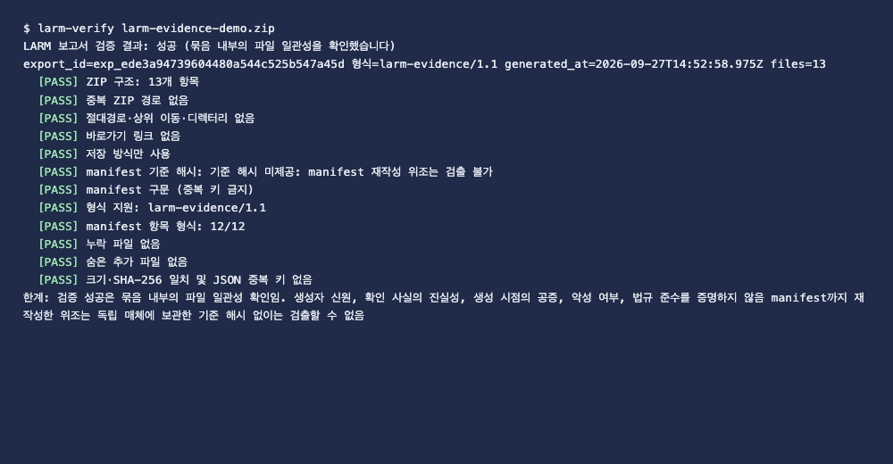
그림 F26. larm-verify 오프라인 검증 출력

LARM-F27 어댑터·룰 갱신
출시 앱에 고정된 어댑터·룰 버전을 포함하고 사용자가 확인한 서명된 패키지만 갱신한다. 서명·schema·호환성 검사 후 원자적으로 전환한다. 룰은 데이터이며 셸·스크립트를 담을 수 없다.
수용 기준: 변조·오래된 버전·미지원 schema 업데이트가 거부된다. 잘못된 갱신은 마지막 검증 버전으로 되돌릴 수 있고 기존 finding은 이전 룰 버전을 유지한다.
근거: U1 | 시험: LARM-T27
구현 현황 (0.7.0) 구현(자체). Ed25519 서명 룰 갱신 패키지, 변조·다른 키·구버전·미지원 schema 거부, 원자적 전환·되돌리기(T27 자체 통과). 내장 공개키는 개발용 자리표시자이며 릴리스 키 교체가 필요하다.
그림 F27. 보고서와 설정의 점검 규칙 갱신 (서명 패키지 적용)

LARM-F28 보존과 삭제
정적 점검 이력은 기본 30일, 선택값 7·30·90일로 유지한다. 활동 이벤트는 최소 수집을 위해 기본 7일로 제안하고 7·30·90일 선택 시 저장량과 개인정보 영향을 알린다. 현재 기준점은 별도 표시한다. 기록·기준점·설치 키를 구분해 삭제하며 내보낸 사본은 별도임을 알린다.
수용 기준: 만료 데이터는 상주 정리 작업 또는 다음 시작 시 삭제한다. 전체 초기화 후 키·DB·임시 파일을 제거한다. SSD·백업·클라우드 사본의 물리적 완전 삭제를 약속하지 않는다.
근거: U1, U4 | 시험: LARM-T28
구현 현황 (0.7.0) 부분 구현. 점검 기록 7/30/90일, 활동 기록 7/30/90일, 기준 상태·최신 점검·내보낸 사본 유지, 전체 초기화(Keychain 키 포함) UI. 실기 만료·초기화 시험 미실행.
그림 F28. 보존과 삭제: 보존 기간, 만료 기록 정리, 전체 초기화

5. 기능 요건 (29~32/44)
기존 기능은 SLC 1.0 필수로 유지한다. F37~F44를 추가하며 F42~F43은 기능 제공 시 필수인 조건부 요건이다. 시험은 제10장의 T01~T59와 연결한다.

LARM-F29 수동 점검과 상주 대조
수동 전체 점검과 선택 범위 재점검을 유지한다. 상주 중 설정 변화는 이벤트로 재점검하고, 이벤트 누락 확인을 위한 30분 주기 대조를 병행한다. 중복 작업을 병합하며 절전 복귀 시 현재 설정·연동 상태를 확인한다. 창 닫기와 감시 종료를 구분한다.
수용 기준: 창을 닫은 뒤에도 F37의 허용된 상주 서비스가 유지된다. 사용자가 감시 종료를 선택하면 중단한다. 절전 복귀 시 중복 없이 대조하고 공백 중 모든 행위를 수집했다고 표시하지 않는다.
근거: U1, U4 | 시험: LARM-T29
구현 현황 (0.7.0) 구현. 창을 닫아도 상주, 절전·복귀와 세션 비활성 훅, 수동 점검과 이벤트 점검의 병합 큐, 변화 없는 대조는 저장 생략. 0.7.0 변경: 30분 고정 대조를 변경 확률 기반 무작위 간격(작업 중 10~15분, 유휴 30~60분, ×0.7~1.3)으로 바꿈(G1). 실기 절전 시험 미실행.
그림 F29. 자동 감시 상자: 폴더 감시·60초 폴링·주기 대조·다음 대조 시각

LARM-F30 도움말과 진단
지원 범위, 수동 조치, 업데이트, 완전 제거, 점검 실패 복구를 앱 안에서 안내한다. 사용자가 미리 보는 진단 파일은 앱·룰·OS 버전과 오류 코드만 포함하며 자동 전송하지 않는다. 자동 시작·연동 해제·일시중지·감시 공백·장애 복구·제거를 안내한다.
수용 기준: 오류 상태에서 범위 재선택·재시도·진단 내보내기로 복구할 수 있다. 진단 파일에 프로젝트 경로·설정 원문·비밀정보·기기 일련번호가 없다.
근거: U1, S0, U4 | 시험: LARM-T30
구현 현황 (0.7.0) 부분 구현. 진단 파일(버전·오류 코드·감사 기록만, 홈 경로 제거)과 canary 검사 통과, 파서 실패 → 확인 못 함 → 재시도 안내, 개요 용어 안내, 캐릭터 상태 말풍선. 도움말 문서 링크는 없음.
그림 F30. 개요 하단 용어 안내와 상태 복구 문구, 캐릭터 말풍선

LARM-F31 근거 기반 온톨로지
Device·Agent·Project·Configuration·MCPServer·Endpoint·SecretCandidate·Finding·Rule·Evidence의 타입과 관계의 출발/도착 타입을 정의한다. 각 관계에 근거 ID·scan_id·관측/도출/사용자 확인 구분을 둔다. Session·Process·ToolRequest·ActionResult·Resource·Decision·CoverageGap을 추가하고 요청·성공·거절 확인의 관계를 구분한다.
수용 기준: 중복 이름만으로 다른 MCP 서버를 병합하지 않는다. 근거 없는 간선·타입 위반·다른 기기 연결을 거부한다. 비밀정보 노드는 값·앞뒤 글자·export HMAC을 포함하지 않는다.
근거: U1, U3, P1, U4 | 시험: LARM-T43
구현 현황 (0.7.0) 구현. 타입·관계 계약(Ontology), 근거 없는 간선·타입 위반·다른 범위 연결 거부, 동명 MCP 미병합, 비밀 노드에 값·지문 없음(T43 자체 통과).
그림 F31. 2D 지도: 타입별 범례와 실선(확인)/점선(추론) 관계

LARM-F32 전체·주변 그래프 탐색
옵시디언형 전체 그래프와 선택 노드의 주변 그래프를 제공한다. 이동·확대·노드 끌기/고정·검색·타입/심각도/상태 필터·깊이 1~2 선택·배치 초기화를 지원한다.
수용 기준: 500노드/1,000간선 fixture에서 첫 표시 p95 2초 이하, 선택 반응 p95 200ms 이하를 목표로 한다. 기본 최대 200노드 표시, 초과는 요약/숨김 건수를 알리고 표 보기로 전환 가능하다.
근거: U3, S11 | 시험: LARM-T44
구현 현황 (0.7.0) 구현. 2D 지도(AppKit, 전체/주변/변경, 확대·이동·hover, 200노드 상한·표 전환)와 갤럭시 지도(WKWebView, 오프라인 번들 페이지, 정지/움직임 전환, 이웃만, 종류 필터, 확대 시 끝 별 유지와 화면 밖 이웃 가장자리 표시, 최근 15분 활동 별 금빛). 500노드 배치 2초 미만 자체 시험. 첫 표시 p95·선택 200ms UI 실측은 미실행.
그림 F32. 갤럭시 지도에서 별을 눌러 이웃을 밝힌 상태와 상세 패널

5. 기능 요건 (33~36/44)
기존 기능은 SLC 1.0 필수로 유지한다. F37~F44를 추가하며 F42~F43은 기능 제공 시 필수인 조건부 요건이다. 시험은 제10장의 T01~T59와 연결한다.

LARM-F33 그래프에서 근거와 조치 연결
노드·간선을 누르면 타입, 관계 의미, 출처, 관측 시점, 관련 finding과 조치를 상세 패널로 연다. 구성 연관 경로를 표시할 수 있으나 실제 통신·실행·유출 경로라고 표현하지 않는다. 활동 관계는 요청 근거와 결과 근거를 별도로 열며, 결과가 없으면 실행 여부 미확인으로 표시한다.
수용 기준: Agent→Configuration→MCP→Endpoint의 각 간선을 근거와 대조할 수 있다. finding에서 원인 필드·수동 안내·재점검까지 두 번 이내 화면 이동으로 접근한다.
근거: U3, P1, U4 | 시험: LARM-T45
구현 현황 (0.7.0) 구현. 갤럭시 별 상세에서 "발견 사항 열기"로 발견 사항 화면 이동, 2D 지도 상세 패널에서 근거 건수·발견 사항·조치 열기. 사용자 UI 확인은 남음.
그림 F33. 갤럭시 상세 패널의 연결된 별 목록과 "발견 사항 열기"

LARM-F34 그래프 변경 비교
선택한 두 완료 스냅샷의 추가·수정·삭제를 그래프와 목록에서 동기화한다. 관측 공백·범위 변경은 비교 불가로 구별한다. 위치를 안정적으로 유지하고 시점/필터를 명시한다. 정적 시점 비교와 활동 시간선 필터를 구분하고 관측 공백을 함께 표시한다.
수용 기준: MCP endpoint 변경은 이전/현재 간선으로 구분한다. 읽기 실패를 삭제로 표현하지 않는다. 같은 scope의 반복 비교에서 사용자 고정 위치가 유지된다.
근거: U3, P1, U4 | 시험: LARM-T46
구현 현황 (0.7.0) 구현(2D 지도). 2D 지도 "변경" 보기에서 기준 상태 diff를 추가·삭제·수정·비교 불가 색과 점선으로 표시, 고정 위치 보존. 갤럭시 지도에는 변경 비교 미적용.
그림 F34. 2D 지도의 변경 보기(추가·수정 라벨)

LARM-F35 관심 대상과 빠른 작업
관심 에이전트/프로젝트를 고정하고 필터·그래프 중심/깊이·배치를 최대 5개 보기로 저장한다. 단축키 검색과 선택 범위 빠른 재점검을 제공한다. 기한 예외·해소는 별도 확인 흐름을 유지한다. 관심 대상의 활동 사건과 감시 공백에도 같은 저장 필터를 적용한다.
수용 기준: 앱 재실행 후 저장 보기 복원; 선택 범위만 점검되어 coverage가 일치한다. 단축키·일괄 선택으로 원문 설정 변경·자동 해소·예외 대량 수용이 발생하지 않는다.
근거: U3, S11, U4 | 시험: LARM-T47
구현 현황 (0.7.0) 구현. 저장 보기 5개(필터·중심·깊이·pin), ⌘F 검색, 선택 범위만 재점검(coverage 일치). 원문 설정 변경·자동 해소·대량 예외 없음. 앱 재실행 복원 실기 확인은 남음.
그림 F35. 2D 지도의 저장 보기·검색·필터

LARM-F36 첫 사용·오늘 할 일·알림 편의
첫 실행 체크리스트와 “오늘 확인할 항목” 상위 3개를 제공한다. 순서는 높은 위험·예외 만료·구성 변경·오래된 결과의 규칙으로 설명한다. 알림 조용한 시간과 결과 요약 보기를 제공한다. 첫 사용에는 자동 시작·활동 연동·시험 이벤트 확인을 추가하고 상위 항목에 중대한 감시 장애를 포함한다.
수용 기준: 사용자 10명 중 8명이 표와 그래프 중 원하는 보기로 근거→조치→재점검을 완료하는 것을 목표로 한다. 조용한 시간에도 앱 내 위험·공백 배지는 남고 완료 체크만으로 이슈가 해소되지 않는다.
근거: U3, S0, P3, U4 | 시험: LARM-T48
구현 현황 (0.7.0) 구현. 첫 사용 안내, 오늘 확인할 항목 상위 3(0.7.0: 위험도 → 재점검 확인 → 반복 발견 → 오래된 순으로 정렬하고 "확인하면 알 수 있는 것" 한 줄 추가, G6), 조용한 시간, 요약 알림. 사용자 10명 목표 평가는 LG4.
그림 F36. 한눈에 보기의 오늘 확인할 항목 (조치 필요 추정 순)

5. 기능 요건 (37~40/44)
상시 감시 추가 요건. 조건부 항목은 실제 기능 제공 시 수용 시험 통과가 필수다.

LARM-F37 자동 시작과 상주 서비스
사용자가 허용하면 로그인 시 감시 서비스를 시작하고 메뉴바 상태와 단일 앱으로 관리한다. 창 닫기·감시 일시중지·감시 종료를 구분한다. 초기 점검·상시 감시·재점검·증빙의 기존 흐름을 같은 앱에서 제공한다.
수용 기준: 재로그인·재부팅 각 10회에서 허용된 자동 시작과 창 종료 후 수집을 확인한다. 자동 시작 거부·설정 해제·감시 종료를 정확히 표시하고 사용자 중지를 자동 복구로 우회하지 않는다.
담당: Client Lead / 근거 U4, P1, P2 / 시험 LARM-T49
구현 현황 (0.7.0) 부분 구현. SMAppService 로그인 항목 토글·상태 표시, 창 닫기·잠시 멈춤·감시 종료 구분, 메뉴바 상태. 재로그인·재부팅 10회 시험 미실행. ad-hoc 서명이라 재설치마다 로그인 항목 재등록이 필요하다.
그림 F37. 메뉴바 메뉴: 캐릭터 상태, 감시 상태, 지금 점검, 잠시 멈춤, 감시 종료

LARM-F38 설정 변화의 상시 감지
선택 범위의 설정 변경 이벤트를 수집하고 안정된 파일 내용을 안전 파싱해 기존 F15 diff와 R01~R08에 연결한다. 파일 감시 알림은 변경 주체·파일 읽기·실제 실행의 증거로 취급하지 않는다.
수용 기준: rename·부분 쓰기·삭제·심볼릭 링크·권한 철회·이벤트 병합·누락 fixture에서 변화 또는 공백을 표시한다. 범위 밖 읽기 0건이며 누락 시 F29의 현재 상태 대조로 복구한다.
담당: Collector Lead / 근거 U4, P1, P2 / 시험 LARM-T50
구현 현황 (0.7.0) 구현. 설정 폴더 FSEvents + 루트 파일 60초 폴링, 안정된 내용을 안전 파싱해 diff·R01~R08에 연결. 실기: settings.json 변경 → 2초 내 이벤트 점검 → R02 높음 생성. rename·부분 쓰기·권한 철회 fixture는 미작성.
그림 F38. 자동 감시 상자: 설정 폴더 감시와 루트 파일 60초 폴링

LARM-F39 지원 AI 활동 수집과 사건 기록
첫 출시에서 최소 한 개의 검증된 도구 연동으로 세션·실행 요청·제공 가능한 결과를 수집한다. 기본 후보는 Claude Code hook이며 실제 버전·schema·오류 동작은 지원표에서 확정한다. 설정 점검만 지원하는 도구의 활동은 미관측으로 표시한다.
수용 기준: 고정 양성·음성·실패 fixture에서 주체·phase·대상 별칭·근거·버전을 연결한다. 중복·순서 역전·재전송·PID 재사용을 구분한다. 결과 이벤트가 없으면 미확인으로 남기고 실행 성공 간선을 생성하지 않는다.
담당: Adapter Lead / 근거 U4, P1, P2 / 시험 LARM-T51
구현 현황 (0.7.0) 구현. Claude Code hook(PreToolUse·PostToolUse·SessionStart·SessionEnd)을 사용자 확인 후 등록, larm-hook이 최소 필드만 Unix 소켓(0600)으로 전송하고 앱이 없으면 spool. 중복·순서 역전·재전송·PID 재사용 구분, 결과 없음은 미확인(T51 자체 통과). 이 Mac에 등록되어 실제 사건 수집 중. Codex·Cursor 활동은 미지원으로 표시.
그림 F39. AI 도구 활동: 연동 상태와 활동 기록(종류·대상 별칭·판단·처리)

LARM-F40 감시 건강 상태와 공백
설정 감시·AI 활동 연동·선택 센서별로 감시 중·부분 감시·일시중지·장애·미지원 상태와 마지막 정상 확인 시각을 제공한다. 10초 능동 상태 확인과 30초 이내 공백 표시를 초기 목표로 한다.
수용 기준: 서비스 kill·deadlock·로컬 연결 단절·권한 철회·이벤트 유실을 주입한다. 유휴와 장애를 구별하고 확인 가능한 장애 발생 후 30초 이내 해당 범위를 공백으로 표시한다. 재연결과 시험 이벤트 확인 전 정상으로 복귀시키지 않는다.
담당: Client Lead / 근거 U4, P1, P2 / 시험 LARM-T52
구현 현황 (0.7.0) 부분 구현. 10초 건강 확인과 last_alive, 설정 감시·활동 수신별 감시 중/부분/잠시 멈춤/장애, 미실행 구간·이벤트 유실을 coverage_gap으로 기록. kill·deadlock·연결 단절 주입 시험 미실행.
그림 F40. 자동 감시 상자의 확인 못 한 구간(활동 연동 끊김)과 복구 안내

5. 기능 요건 (41~44/44)
상시 감시 추가 요건. 조건부 항목은 실제 기능 제공 시 수용 시험 통과가 필수다.

LARM-F41 기한 일시중지와 재개
15분·1시간·수동 재개의 감시 일시중지를 제공한다. 종료 기한과 중지 범위를 메뉴바·앱에 표시한다. 절전·로그아웃·권한 회수·장애 기간도 공백으로 기록하며 사용자 중지는 자동 시작보다 우선한다.
수용 기준: 기한 만료 후 현재 설정·연동 건강을 확인하고 실패하면 공백을 유지한다. 중지 중 관측한 것처럼 기록하지 않는다. 다른 보안 제품과 대상 AI 도구 자체의 제한을 해제하지 않는다.
담당: Client Lead / 근거 U4, P1, P2 / 시험 LARM-T53
구현 현황 (0.7.0) 구현(자체). 15분·1시간·수동 재개, 메뉴바·개요 표시, 만료 시 건강 확인 실패면 공백 유지, 중지 중 관측 기록 없음(PauseState 시험 통과). 실기 UI 확인은 남음.
그림 F41. 메뉴바의 감시 잠시 멈춤(15분·1시간·수동)

LARM-F42 지원 요청의 실행 전 확인 조건부
조건부 요건이다. 대화형 보류를 검증한 사전 개입 지점에서만 한 번 허용·거절을 제공한다. 결정은 request_id·세션·대상·인자 지문·정책 버전·만료에 결속하고 기존 도구의 승인·거절 정책을 존중한다.
수용 기준: 대상·인자·정책 변경, 만료·중복 재전송 시 기존 승인이 무효화된다. 사후 이벤트에는 보류 버튼을 표시하지 않는다. 전달 실패·timeout을 허용 또는 차단 성공으로 꾸미지 않는다.
담당: Adapter / Security / 근거 U4, P1, P2 / 시험 LARM-T54
구현 현황 (0.7.0) 비적용. 사용자 결정(2026-09-20)으로 조건부 기능을 제공하지 않고 관측 모드로 제한한다. larm-hook은 허용·거절 결정을 반환하지 않는다(요건 11.1). T54 N/A.

LARM-F43 등록 정책 집행과 결과 확인 조건부
조건부 요건이다. 사용자가 선택한 검증된 경로에서 사전 등록한 로컬 결정론 규칙을 집행한다. 요청된 모드와 실제 유효 모드를 분리하고 거절 결정 전달과 실제 거절 회신을 구별한다.
수용 기준: 실제 연동 회신이 있을 때만 해당 요청의 거절 확인을 표시한다. fail-open·연결 장애·우회 경로를 강제 보호로 표시하지 않는다. 전역 프로세스 kill·파일 삭제·네트워크 차단 기능은 포함하지 않는다.
담당: Enforcement / AVI QA / 근거 U4, P1, P2 / 시험 LARM-T55
구현 현황 (0.7.0) 비적용. F42와 같은 사유. 등록 정책 집행 기능 없음. T55 N/A.

LARM-F44 활동 위험 규칙과 상태 구분
정적 R01~R08과 별도로 RR01 작업 범위 밖 민감 자원 요청, RR02 지원 문법의 고위험 도구 요청을 평가한다. 입력 schema·도구 버전·허용 범위·룰 버전을 고정하며 관측·판정·결정·실행 결과를 분리한다.
수용 기준: 동일 정규화 입력과 룰 버전은 같은 판정이어야 한다. 정상 요청·인코딩·간접 실행·쉘·경로 변형·불명 인자는 각각 음성 또는 unknown fixture로 검증한다. 문자열 일치만으로 악성·유출 성공을 단정하지 않는다.
담당: Detection Lead / 근거 U4, P1, P2 / 시험 LARM-T56
구현 현황 (0.7.0) 구현. RR01(민감 자원 범위 이탈)·RR02(고위험 도구 요청)를 활동 룰 JSON으로 평가, 동일 입력 동일 판정, 인코딩·간접 실행은 unknown, 문자열만으로 악성 확정 안 함(T56 자체 통과). 0.7.0 추가: 세션별 신호 점수로 먼저 살펴볼 세션 순서(게임 2)와 "살펴봄, 문제 있음/없음" 결과 기록.
그림 F44. 활동 기록의 RR01 high·RR01 medium·RR02 보류 판정

5A. 게임이론 결정 층: 개념, 적용, 요건 연계 (0.7.0)
이 장은 0.7.0에 들어간 게임이론 결정 층을 처음 보는 사람도 따라갈 수 있게 설명한다. 순서는 "게임이론이 무엇인가 → LARM의 상황을 왜 게임으로 보는가 → 다섯 게임과 일곱 전략 → 각 전략이 어느 요건에 어떻게 붙는가 → 무엇을 바꾸지 않는가"이다. 상세 설계는 docs/game-jev-design.html(10장), 적용 현황은 docs/game-jev-applied.html에 있다.

5.1 게임이론이 무엇인가
게임이론은 목표가 서로 다른 둘 이상이 상대의 선택을 보고 자기 선택을 정하는 상황을 다루는 도구다. 체스나 도박만이 아니라 "내가 이렇게 하면 상대는 어떻게 할까"가 있는 모든 상황이 게임이다. 게임을 기술하려면 플레이어, 각 플레이어가 고를 수 있는 선택, 선택의 조합마다 각자가 얻는 보수(payoff), 그리고 누가 무엇을 아는가(정보)를 정한다. 그 위에서 "상대가 합리적으로 움직인다면 나는 무엇을 해야 하는가"를 따진 결과가 전략이고, 누구도 혼자 선택을 바꿔서 더 나아질 수 없는 상태가 균형이다.
개념 | 쉬운 뜻 | LARM에서의 모습 | 연결 전략 / 요건
플레이어와 보수 | 선택하는 주체와, 선택 조합마다 얻는 이득·손해 | 사용자(일은 끝내되 위험은 줄이고 싶음)와 AI 도구(일을 빨리 끝내려 넓은 권한과 지름길을 택함). LARM은 플레이어가 아니라 심판 | 모든 게임의 출발점 · 3.1 역할
정보 비대칭 | 한쪽만 아는 것이 있음 | 사용자는 AI 도구가 정상인지 조종당했는지 볼 수 없고 행동만 본다 | 게임 2 · F39, F44
주인·대리인 문제 | 일을 맡긴 쪽(주인)과 맡은 쪽(대리인)의 목표가 달라 대리인이 편한 쪽을 택함(도덕적 해이) | 사용자가 허용 범위를 넓게 주면 AI 도구는 그 범위를 끝까지 쓴다 | 게임 1 · F08, F19
반복 게임과 팃포탯 | 같은 상대를 여러 번 만나면 지난 행동을 기억해 다음 선택에 반영할 수 있음 | 세션이 끝나도 프로젝트별 이력이 남아야 "지난번에 어겼으면 이번엔 더 본다"가 가능 | 게임 3 · F16, F18
혼합 전략 | 상대가 내 행동을 예측하지 못하게 무작위를 섞음 | 검사 시각이 예측되면 그 사이에 설정을 바꿀 수 있으므로 대조 간격에 무작위를 섞는다 | 게임 4 · F29, F38
균형과 늑대소년 | 알림이 잦으면 무시하는 것이 최선이 되는 나쁜 균형에 빠짐 | 알림 하나의 가치가 낮으면 보내지 않아야 알림의 무게가 유지된다 | 게임 5 · F24, F36
약속 장치 | 미리 손을 묶어 나중의 유혹을 막는 장치 | 예외 기한과 반복 안내(사용자), 훅 등록으로 "기록된다"는 사실 전달(AI 도구) | G5 · F21, F39
보정된 확률 | "70%"라고 말한 일이 실제로 10번 중 7번 일어나는 확률 | 대조 간격·알림 게이트·정렬이 쓰는 입력. 지금은 규칙 기반 추정, 나중에 Jev | G7 · N10, N11

5B. 요건 밖 추가 구현 항목 (0.7.0)

5.2 LARM의 상황을 왜 게임으로 보는가
규칙(R01~R08, RR01~RR02)은 "이 설정은 위험하다"를 판정한다. 그러나 언제 다시 볼지, 무엇을 먼저 알릴지, 얼마나 두고 볼지는 상대의 행동에 달려 있다. AI 도구는 악의가 없어도 넓은 권한을 원하고, 주입된 지시에 조종당하면 목표가 바뀐다. 사용자는 확인 요청이 귀찮으면 "전부 허용"으로 기울고, 알림이 잦으면 무시한다. 이 두 성향이 맞물리는 지점이 규칙이 아니라 전략의 문제이고, 게임이론이 다루는 영역이다.
LARM은 플레이어가 아니라 심판이다. 무엇을 기록하고, 무엇을 보여 주고, 어떤 기본값을 둘지 정해 두 플레이어가 받는 정보와 보수를 바꾼다. 막지 않는 관측 모드 안에서도 행동을 바꿀 수 있는 이유가 여기 있다. 조종당한 AI 도구는 별도 플레이어가 아니라 AI 도구의 한 "유형"으로 다루며, 유형을 겉으로 구별할 수 없다는 사실이 게임 2의 출발점이다.

5.3 다섯 게임과 일곱 전략
게임 | 사용자의 선택 | AI 도구의 선택 | 문제 | LARM(심판)의 개입 | 전략
1 권한 위임 | 허용 범위를 넓힐지 좁힐지 | 주어진 범위를 끝까지 씀 | 도덕적 해이: 넓은 허용이 관례로 누적 | 넓은 규칙마다 "좁히면 늘어날 확인 요청"을 실제 활동 기록으로 계산해 보여 줌. 좁힐지는 사용자 | 게임 1 계산
2 신호 읽기 | 계속 맡길지, 살펴볼지 | 행동 자체가 신호 | 유형을 겉으로 구별 못 함 | 숨김·우회형 명령, 높은 위험 판정, 민감 경로, 범위 밖 접근 수로 세션 점수를 매겨 살펴볼 순서를 제시. 판정은 사람 | G4
3 기억 있는 신뢰 | 프로젝트마다 얼마나 믿을지 | 안전한 변경만 할지, 위험한 변경을 할지 | 기억이 없으면 어긴 뒤에도 같은 신뢰 | 범위별 30일 이력(새 발견·반복·미조치 높음)으로 안정/주의/살펴볼 필요 표시, 기준 상태 저장 권장 | G3
4 검사 | 언제 다시 확인할지 | 언제 설정을 바꿀지 | 확인 시점이 예측되면 그 사이가 틈 | 대조 간격을 변경 확률로 정하고 무작위 곱을 섞음. 작업 중 촘촘히, 유휴에 드물게 | G1
5 주의 배분 | 알림에 반응할지 무시할지 | 사건을 얼마든지 만듦 | 주의는 유한, 사건은 무한 | 알림 가치가 낮으면 배지로만, 높은 위험은 항상. 오늘 항목을 조치 필요 순으로 정렬 | G2, G6
약속 장치 | 예외를 얼마나 둘지 | 기록됨을 알고 행동 | 승인 피로, 되풀이 예외 | 예외 반복 안내와 7일 권장, 훅 등록 사실 전달 | G5
검증 | 추정을 믿을지 | 해당 없음 | 근거 없는 확률은 감 | 추정과 나중 결과를 저장해 브라이어 점수로 검증 | G7
아래 항목은 v2.1 요건에 없던 것으로, 사용자 요청(2026-09-23~27)과 설계 문서(docs/game-jev-design.html 10장, 플레이어 = 사용자·AI 도구)에 따라 구현했다. 모두 관측 모드 안에서 순서·타이밍·기본값·안내만 바꾸며 위험 판정(R01~R08, RR01~RR02)과 허용·차단 결정은 바꾸지 않는다. 확률 추정은 규칙 기반(rule-1)이고 Jev는 DecisionLayer 프로토콜 자리에 미연결이다. 정식 요건 편입 여부는 LG2 전 PO가 결정한다.

5.4 전략별 계산과 요건 연계
아래 표는 전략마다 입력, 계산, 제품에서 바뀌는 것, 연계 요건, 시험을 적는다. 확률(p)은 규칙 기반 추정(rule-1)이 내며 그 근거 문장이 화면에 함께 표시된다. Jev가 연결되면 같은 자리에 보정된 확률이 들어가고 계산은 바뀌지 않는다.
전략 | 입력 | 계산 | 제품에서 바뀌는 것 | 연계 요건 | 시험
G1 무작위 대조 간격 | 최근 15분 활동 수, 마지막 변경 경과 | p = 0.70(활동 있음) / 0.45(60분 내 변경) / 0.12. interval = clamp(30분 / (1 + 2.5p), 10분, 60분) × U(0.7, 1.3) | F29의 30분 고정 대조가 작업 중 10~15분, 유휴 30~60분 무작위로. 개요·한눈에 보기에 다음 대조 시각과 근거 | F29, F38, F40 | DecisionTests.inspectionInterval
G2 알림 가치 게이트 | 발견 위험도·재탐지 수(a), 조용한 시간·30일 반응률(b) | V = a · b · L - 0.1. V > 0.25면 전송, 아니면 배지. 높은 위험·감시 장애는 게이트 없음 | F24의 중간 위험·감시 공백 알림 수 감소. 알림 후 24시간 내 앱 열기를 반응률로 기록 | F24, F36, F40 | DecisionTests.alertGate
G3 기준 상태 권장 | 미조치 높음 수, 기준 유무·나이, 바뀐 설정 수 | 높음 0이고 (기준 없음 또는 7일 넘게 변화 유지)면 권장 | F16 기준 지정이 "언제 해야 하는지" 안내와 버튼으로 | F16, F15 | DecisionTests.baselineSuggestion
G4 회피 신호 우선 | 세션별 표시(flag) 수 | p = 0.05 + 0.2·숨김우회(≤3) + 0.15·높음(≤2) + 0.05·민감경로(≤3) + 0.03·범위밖(≤5) | F44 판정을 세션 단위 순서로 묶어 "먼저 살펴볼 세션" 제시. 살펴봄 결과가 Q4 실제값 | F39, F44 | DecisionTests.sessionSignals
G5 예외 반복 안내 | 같은 발견 사항의 예외 결정 수 | 2회 이상이면 경고와 7일·사유 권장 | F21 예외 화면에 안내 문구. 기본 기한 자동 축소는 미구현 | F21 | 수동 확인
G6 오늘 항목 정렬 | 위험도, 재점검 확인 여부, 재탐지 수, 최초 시각 | 위험도 → 확인됨 → 재탐지 많음 → 오래됨 | F36 오늘 할 일 상위 3과 "확인하면 알 수 있는 것" | F36, F22 | 수동 확인
G7 추정 기록·검증 | 모든 추정과 나중 결과 | 브라이어 = 평균 (p - 결과)²(표본 5건부터) | "사용자와 AI 도구" 하단에 질문별 점수. 0.25 초과 시 자동 끄기는 미구현 | N10, N11 | DecisionTests.brier
게임 1 위임 계산 | R02 breadth, 최근 30일 요청·세션 수 | 좁혔을 때 덮였을 요청 수 ÷ 세션 수. 2회 이내면 권장 | F08 상세와 "사용자와 AI 도구"에 세션당 확인 횟수 | F08, F19 | DecisionTests.delegation

5.5 무엇을 바꾸지 않는가
결정 층은 위험 판정(R01~R08, RR01~RR02)과 그 심각도를 바꾸지 않는다. 허용·차단 결정(F42·F43)을 하지 않는다. 설정 파일을 고치지 않는다. 증빙 보고서(F25)에는 판정과 근거만 들어가고 추정값은 들어가지 않는다. 추정값은 항상 "참고"로 표시되고 근거 문장이 붙으며, 표본이 모이면 브라이어 점수로 맞았는지 검증된다. 추정이 나빠지거나 Jev가 없으면 규칙만으로 후퇴한다. 이 원칙은 4.3 신뢰 경계와 11.1 출시 차단 결함을 그대로 따른다.
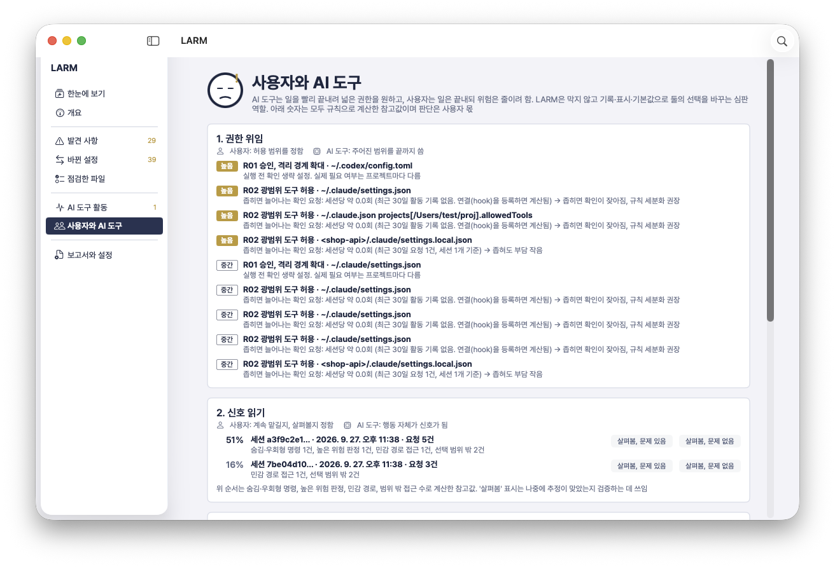
그림 5-1. "사용자와 AI 도구" 화면. 다섯 게임과 전략별 계산 결과, 결정 근거와 검증 점수를 한 곳에 모아 보여 준다.
항목 | 구현 내용 | 연계 요건 | 상태
갤럭시 지도 (한눈에 보기) | 온톨로지 그래프를 오프라인 2D 캔버스 갤럭시로 표시(WKWebView, 네트워크 0). 정지/움직임, 이웃만, 종류 필터, 검색, 확대 시 끝 별 유지·가장자리 표시, 활동 중인 별 금빛, 발견 사항 열기. 첫 화면 요약 띠(상태·타일·오늘 확인할 항목) | F22, F31~F33, N04 | 구현
G1 무작위 대조 간격 | 60분 내 변경 확률 추정으로 대조 간격을 정하고 0.7~1.3 무작위 곱. 작업 중 10~15분, 유휴 30~60분 | F29, F38 | 구현(자체 시험)
G2 알림 가치 게이트 | 중간 위험·감시 공백 알림은 조치 필요 확률 × 반응 확률 - 비용이 문턱을 넘을 때만 전송, 아니면 배지. 높은 위험·감시 장애는 항상 전송. 24시간 내 앱 열기를 반응률로 기록 | F24, F40 | 구현(자체 시험)
G3 기준 상태 권장 | 미조치 높음 0이고 기준 없음 또는 7일 넘게 변화 유지 시 "기준 상태로 저장" 권장 | F16 | 구현(자체 시험)
G4 회피 신호 우선 | 세션 신호 점수에 숨김·우회형 표시를 최대 가중. 판단 보류 전용 대기열 화면은 없음 | F44 | 일부
G5 예외 반복 안내 | 같은 항목 예외 2회 이상이면 경고와 7일·사유 권장. 기본 기한 자동 축소는 없음 | F21 | 일부
G6 오늘 항목 정렬 | 위험도 → 재점검 확인 → 반복 발견 → 오래된 순, "확인하면 알 수 있는 것" 한 줄 | F36 | 구현
G7 추정 기록·검증 | jev_estimate 표에 추정·근거·나중 결과 저장, 질문별 브라이어 점수 표시(표본 5건부터). 0.25 초과 시 자동 끄기는 미구현 | N10, N11 | 일부
게임 1 권한 위임 계산 | R02 넓은 규칙마다 최근 30일 활동으로 "좁히면 늘어날 확인 요청" 세션당 횟수 계산, 2회 이내 권장 | F08, F19 | 구현(자체 시험)
게임 2·3 화면 | "사용자와 AI 도구" 화면: 다섯 게임, 세션 순서와 살펴봄 기록, 범위별 신뢰 이력(안정/주의/살펴볼 필요), 결정 근거와 검증 | F22, F44 | 구현
캐릭터 라미 | 상태 5종(지켜봄·쉼·확인 필요·이상 없음·기록 없음) 표정, 눈 깜빡임, 말풍선 상태 설명. 개요·한눈에 보기·빈 화면·메뉴바 | F22, F30, N08 | 구현
배색·서체·문구 | 남색·흰 카드·연한 회청색 바탕·금색 강조, Pretendard 번들(OFL), 쉬운 말·명사형 어미, 번역투 교정 | N08 | 구현
요금제 안·시연 영상 | docs/pricing.html(Basic 무료·Pro $9.9·Enterprise $99.9, Basic이 현재), docs/game-jev-applied.html, 시연 영상 3편(docs/media). 요금·상위 요금제 기능은 계획이며 구현 아님 | 12.2 | 문서

6. 비기능 요건 (1~4/15)
아래 수치는 개발 목표이며 성능·보안 검증 결과가 아니다. 실제 측정 조건과 증빙은 출시 게이트에서 고정한다.

LARM-N01 점검기의 실행 안전성
설정과 프로젝트는 신뢰하지 않는 데이터로 취급한다. 발견한 binary·hook·MCP·package manager·shell·URL을 실행/호출하지 않는다. 동적 eval, 환경 치환 실행, 외부 엔티티·원격 참조를 허용하지 않는다. 수집 연동은 제품이 서명·검증한 어댑터만 명시적으로 등록한다. 발견한 임의 hook을 실행하는 것과 구분하며 입력 데이터로 수집기 명령을 생성하지 않는다.
수용 기준: 파일당 2MB, 2,000파일, 20프로젝트, 총 200MB, 깊이 10을 기본 상한으로 시험한다. 초과·링크 이탈·TOCTOU 변화·비정상 인코딩은 공백으로 보고한다. canary 실행 및 네트워크 요청은 0건이다.
근거: U1, S6, U4 | 시험: LARM-T31
구현 현황 (0.7.0) 구현. 2MB·2,000파일·20프로젝트·200MB·깊이 10 상한, O_NOFOLLOW·TOCTOU 방어, 범위 밖 symlink 거부, 발견 파일 실행 0, 네트워크 호출 0(T31 자체 통과).
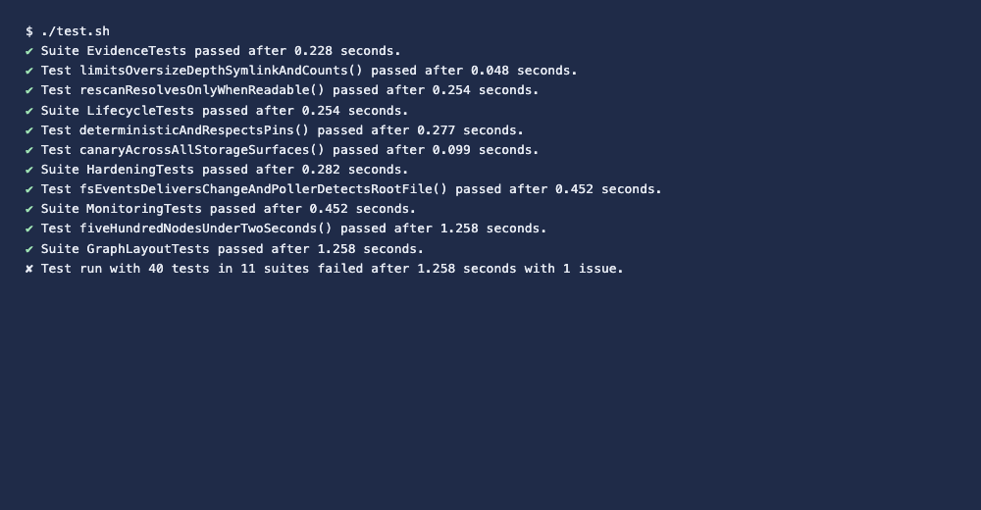
그림 N01. 자체 시험 실행 결과 (상한·symlink·canary 포함 40건)

LARM-N02 비밀정보 비저장
원문은 메모리에서 최소 시간 처리하고 UI·DB·로그·오류·임시 파일·내보내기에 쓰기 전에 제거한다. 값의 앞뒤 글자도 보여주지 않는다. 중복 식별은 설치별 HMAC 지문으로만 한다. 활동 이벤트의 raw prompt·응답·파일 내용·원문 인자도 기본 수집·저장하지 않는다.
수용 기준: 합성 canary를 모든 저장면·실패 경로에서 검색해 0건이어야 한다. 인자·URL·env·header·파일명도 검사한다. 크래시 본문 덤프와 운영체제 진단의 원문 포함 위험을 최소화한다.
근거: U1, U4 | 시험: LARM-T32
구현 현황 (0.7.0) 구현. DB 바이트·증빙 ZIP·진단 텍스트·활동 사건·오류 문자열 전 저장면에서 canary 0건(T32 자체 통과). 활동 기록은 종류·개수·요약값·표시와 경로 별칭만.
그림 N02. 비밀값은 저장면 어디에도 원문이 없고 "[제거됨]"만 남는다

LARM-N03 로컬 저장 보호
앱 데이터 폴더 0700, DB·증빙 임시 파일 0600을 기본으로 한다. 설치별 HMAC 키는 macOS Keychain에 보관한다. 인증 프롬프트 실패 시 임시 약한 키로 대체하지 않는다.
수용 기준: 다른 일반 계정이 앱 데이터에 접근할 수 없다. Keychain 잠금·키 분실 시 이전 비교가 불가함을 알리고 재기준화를 요구한다. 로컬 관리자 침해에 대한 불변 저장소로 주장하지 않는다.
근거: U1 | 시험: LARM-T33
구현 현황 (0.7.0) 부분 구현. 앱 데이터 폴더 0700·DB 0600, HMAC 키는 Keychain, 실패 시 약한 키 대체 없음(허용 전 감시 미시작). 타 계정 읽기 시험 미실행.
그림 N03. 설치 키(Keychain)·전체 초기화 안내

LARM-N04 오프라인 기본 동작
점검·조치 안내·기준 비교·내보내기·검증은 인터넷 없이 완료한다. 앱의 자동 원격 측정·원격 진단·토큰 검증은 없다. 수동 업데이트 확인과 사용자 선택 링크 열기는 별도 동작이다. 상주 감시·로컬 판정·기록도 오프라인으로 동작하며 매 이벤트 LLM 또는 중앙 AVI 호출을 요구하지 않는다.
수용 기준: 격리 네트워크에서 모든 핵심 여정을 통과한다. 기본 점검의 앱 발생 outbound 요청은 0건이다. 업데이트 요청에도 설정·finding·식별자가 포함되지 않는다. OS 자체 공증 조회는 측정 범위에서 구분한다.
근거: U1, U4 | 시험: LARM-T34
구현 현황 (0.7.0) 미실행. 코드에 네트워크 호출이 없고 갤럭시 지도도 번들 로컬 파일이다. 격리 네트워크에서의 전체 여정 시험은 미실행.
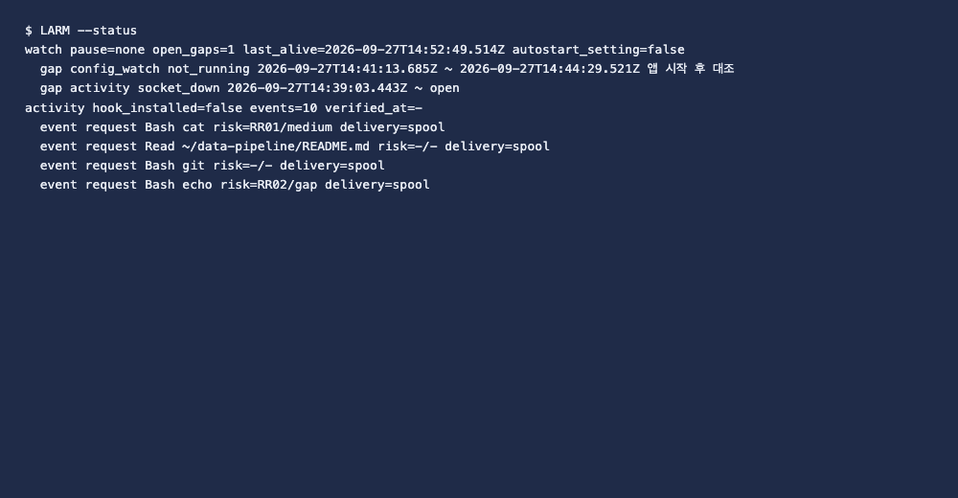
그림 N04. LARM --status 헤드리스 출력 (네트워크 호출 없음)

6. 비기능 요건 (5~8/15)
아래 수치는 개발 목표이며 성능·보안 검증 결과가 아니다. 실제 측정 조건과 증빙은 출시 게이트에서 고정한다.

LARM-N05 반응성과 자원 사용
M1·16GB 이상 기준 장비, 20프로젝트·2,000파일·50MCP·200MB fixture에서 성능을 검증한다. 냉간 전체 점검과 변경 점검을 각각 20회 측정하고 장비·OS·분포를 보존한다. 서비스와 UI 프로세스의 합산 자원 사용량을 측정하고 상주 비용은 N13의 72시간 시험에서 별도 확인한다.
수용 기준: 목표 p95: 전체 60초, 변경 점검 10초, 취소 응답 2초. 최대 RSS 350MB, 점검 외 유휴 15분 평균 CPU 1% 이하(논리 CPU 1개=100%). 목표 미달은 범위/성능 조정 후 재검증한다.
근거: U1, U4 | 시험: LARM-T35
구현 현황 (0.7.0) 부분 구현. 실측(2026-09-20, 이 Mac): 20프로젝트·약 1,900파일·50MCP 냉간 전체 점검 20회 p95 0.394초(목표 60초), 시험 프로세스 RSS 118MB(목표 350MB). 변경 점검·취소 응답·유휴 CPU 15분 평균은 미측정.
그림 N05. 자체 시험 결과(PerfTests는 LARM_PERF=1로 별도 실행)

LARM-N06 배포와 제거의 완결성
Developer ID 서명·공증된 앱을 배포하고 검증 가능한 해시와 설치 안내를 제공한다. 기본 설정 감시에는 관리자·FDA·Accessibility·Endpoint Security 권한을 필수로 요구하지 않는다. 자동 시작·지원 hook 등록은 사용자가 허용한 범위에서 수행하고 OS 센서는 별도 선택 확장으로 관리한다.
수용 기준: 새 계정의 설치·서명·공증·자동 시작·제거를 시험한다. 연동을 선택하지 않으면 기존 에이전트 설정은 바이트 단위로 보존한다. 선택한 연동은 변경 전후 diff를 기록하고 N14 기준으로 설치·제거한다. 사용자 내보내기 파일의 보존 여부를 설명한다.
근거: S7, S8, U4 | 시험: LARM-T36
구현 현황 (0.7.0) 부분 구현. install.sh·uninstall.sh(hook 항목 제거 포함)·make-dist.sh 유니버설 DMG 실기 확인, 연동 미선택 시 설정 파일 미접근. Developer ID 서명·공증은 계정 부재로 미실시(LG5). Gatekeeper 차단 시 xattr 우회 안내.
그림 N06. 로그인 시 자동 시작 토글과 서명 안내

LARM-N07 장애·업데이트 복구
점검 쓰기는 트랜잭션으로 처리하고 불완전 결과는 별도로 표시한다. 앱·schema 갱신 전 로컬 백업과 호환성 검사를 수행하며 실패 후 이전 앱/데이터로 복원할 수 있어야 한다. 서비스·연동 장애와 이벤트 큐 유실은 감시 공백으로 기록한다. 복구 후 건강 확인과 현재 상태 대조를 수행하며 사용자 중지 의사는 우회하지 않는다.
수용 기준: 점검·DB commit·갱신 중 강제 종료 후 마지막 완료 결과를 복구하고 손상 데이터를 격리한다. 오류를 0건 성공으로 표시하지 않는다. 관측 모드는 대상 작업을 중단하지 않으며 조건부 집행 모드는 N15의 검증된 장애 동작을 따른다.
근거: U1, U4 | 시험: LARM-T37
구현 현황 (0.7.0) 부분 구현. SQLite WAL+트랜잭션, 스키마 마이그레이션(v6), 불완전 결과는 partial/failed로 표시. 갱신 전 로컬 백업과 강제 종료 복구 시험은 미구현·미실행.
그림 N07. 마지막 점검 상태와 부분 결과 표시

LARM-N08 한국어·접근성
한국어 기본 UI에 필요한 영문 용어를 병기한다. 색상과 상태 문구를 함께 쓰고 키보드 이동·VoiceOver 이름·확대 시 레이아웃을 제공한다.
수용 기준: 1024×768 화면·200% 글자 크기에서 주요 행동에 접근 가능하다. 긴 경로는 안전한 축약과 접근 가능한 전체 별칭으로 제공한다. 등급 색을 제거해도 상태를 구분할 수 있다.
근거: U1 | 시험: LARM-T38
구현 현황 (0.7.0) 부분 구현. 한국어 UI, Pretendard 번들, 쉬운 말·명사형 문구, 위험도는 색 외에 채움·테두리·굵기·텍스트로 구분, 접근성 이름 일부. 키보드 이동·VoiceOver·200% 확대 시험 미실행.
그림 N08. 한국어 쉬운 말·명사형 문구, Pretendard, 색 외 농도·굵기·텍스트로 구분

6. 비기능 요건 (9~12/15)
아래 수치는 개발 목표이며 성능·보안 검증 결과가 아니다. 실제 측정 조건과 증빙은 출시 게이트에서 고정한다.

LARM-N09 지원 매트릭스 관리
Apple Silicon Mac을 대상으로 실제 시험한 macOS 빌드·에이전트 버전·설정 schema·어댑터 버전을 출시에 동봉한다. Desktop/Cowork/브라우저 제품을 CLI 지원에서 자동 파생하지 않는다. 지원표는 설정 점검·활동 관측·실행 전 확인·정책 집행을 각각 표시한다. 한 기능의 지원을 다른 기능으로 자동 확장하지 않는다.
수용 기준: LG0에서 맥북·맥미니의 실제 OS를 확인하고 최소 2개 OS 빌드 조합을 확정한다. 새 버전·버전 불명은 검증 범위를 낮춰 표시하며 미지원 키 fixture가 unknown을 반환한다.
근거: S1, S3, S5, U4 | 시험: LARM-T39
구현 현황 (0.7.0) 부분 구현. docs/support-matrix.md에 1개 OS 빌드 조합. 두 번째 빌드와 미지원 키 unknown fixture 미작성.
그림 N09. 지원 도구 상자: 지원/제한 지원/미지원 표시

LARM-N10 독립 검증과 출시 통제
개발자의 자체 시험과 별도로 검증 담당자가 고정 Golden Set·미공개 challenge set·변경 영향·증빙을 확인한다. 기존 48개 요건을 유지·개정하고 추가 11개를 포함한 59개 요건과 수용 시험을 추적한다.
수용 기준: 59개 수용 시험 중 필수 56개는 모두 통과해야 한다. 조건부 F42·F43·N15를 제공하면 T54·T55·T59도 통과해야 하며 미제공 시 기능 비노출과 비적용 사유를 기록한다. 정적 R01~R08과 활동 RR01~RR02의 양성·음성·미관측 fixture를 독립 확인한다. 비밀 유출·임의 실행·거짓 정상/차단·증빙 손상 미탐은 출시 차단이다.
근거: U1, U4 | 시험: LARM-T40
구현 현황 (0.7.0) 미실행. 자체 시험 40건 통과와 docs/acceptance.md 추적표까지. 독립 검증자·challenge set은 미착수.
그림 N10. 자체 시험 40건 통과 (독립 검증 아님)

LARM-N11 시각과 기록 의미
UTC ISO 8601과 사용자의 시간대를 함께 기록하고 scan_id·단조 증가 sequence를 둔다. 기간 비교는 관측 시점을 사용한다. 파일 mtime만으로 변경 주체나 실제 실행 시점을 추론하지 않는다. 활동 이벤트에는 원천 생성·수집 시각과 source_event_id를 분리한다. PID 재사용은 시작 시각·세션 식별자로 구별하며 시계 불명 시 전체 지연을 미측정으로 표시한다.
수용 기준: 시계 역행·타임존 변경 fixture에서 순서를 복원한다. 서명/외부 타임스탬프 없는 기록을 공증 시점으로 표시하지 않는다. 기록 삭제·내보내기·예외도 로컬 이력에 남는다.
근거: U1, U4 | 시험: LARM-T41
구현 현황 (0.7.0) 부분 구현. UTC ISO 8601과 시간대 기록, 삭제·내보내기·예외·기준 지정의 감사 기록. 시계 역행 fixture 미작성.
그림 N11. 상세 이력의 UTC 기반 시각과 사용자·엔진 기록

LARM-N12 공급망·라이선스 검토
의존 버전·lockfile·SBOM·라이선스와 빌드 출처를 관리한다. 외부 탐지 도구는 선택 평가 대상이며 네트워크 설치나 별도 프로세스라는 이유만으로 라이선스 의무가 사라진다고 가정하지 않는다.
수용 기준: 릴리스별 SBOM·라이선스 검토·고위험 취약점 검토 결과를 보관한다. 승인되지 않은 의존·실행 플러그인·미서명 룰은 패키지에 포함되지 않는다.
근거: U1, S9 | 시험: LARM-T42
구현 현황 (0.7.0) 부분 구현. 외부 의존성 0(Package.swift), 실행 플러그인·미서명 룰 없음, docs/sbom.md 작성. 릴리스별 보관 절차는 LG5.

6. 비기능 요건 (13~15/15)
상시 감시 추가 요건. 조건부 항목은 실제 기능 제공 시 수용 시험 통과가 필수다.

LARM-N13 상주 안정성과 운영 비용
N05의 기준 장비와 상한을 유지하고 72시간 상주·절전 복귀·이벤트 폭주를 시험한다. 큐 상한·유실 건수·지연·합산 CPU·RSS를 기록한다. 상주 경로는 LLM 호출 없이 동작한다.
수용 기준: 수집→알림 p95 3초, 설정 이벤트 수집→재점검 반영 p95 5초를 초기 목표로 한다. N05의 최대 RSS 350MB·유휴 CPU 1% 기준을 적용한다. 가용성 목표 99%의 분모는 감시해야 하는 활성 시간이며 장애는 제외하지 않는다. 배터리·작업 지연은 대조군 실측 후 허용치를 고정한다.
담당: Performance / Operations / 근거 U4, P1, P2 / 시험 LARM-T57
구현 현황 (0.7.0) 미실행. 72시간 상주 시험 미실행. 변화 없는 대조는 저장을 생략해 DB 증가를 억제한다.
그림 N13. 자동 감시 상자: 변화 없는 대조는 저장 생략

LARM-N14 연동 설치와 권한 원복
자동 시작과 hook 등록은 설치 전후 차이를 제시하고 기존 사용자 설정과 공존하도록 한다. 제거 시 LARM 소유 항목만 제거한다. OS 센서는 entitlement·OS 승인·접근 권한·빌드별 검증을 별도 수행한 경우에만 노출한다.
수용 기준: 기존 hook·동시 수정·설치 실패·업데이트·제거 fixture를 통과한다. 설치 뒤 사용자가 바꾼 값을 과거 백업으로 덮어쓰지 않는다. 선택 센서 거부는 해당 범위만 공백으로 처리하고 기본 설정 감시를 중단하지 않는다.
담당: Client / Security / 근거 U4, P1, P2 / 시험 LARM-T58
구현 현황 (0.7.0) 구현(자체). 기존 hook 공존, 사용자 변경값 보존, LARM 항목만 제거, 임시 파일+rename 원자 적용, 동시 수정 거부(T58 자체 통과). 등록은 앱에서 변경 전후 diff 확인 후 또는 --install-hook --yes. 갱신·설치 실패 fixture 미작성.
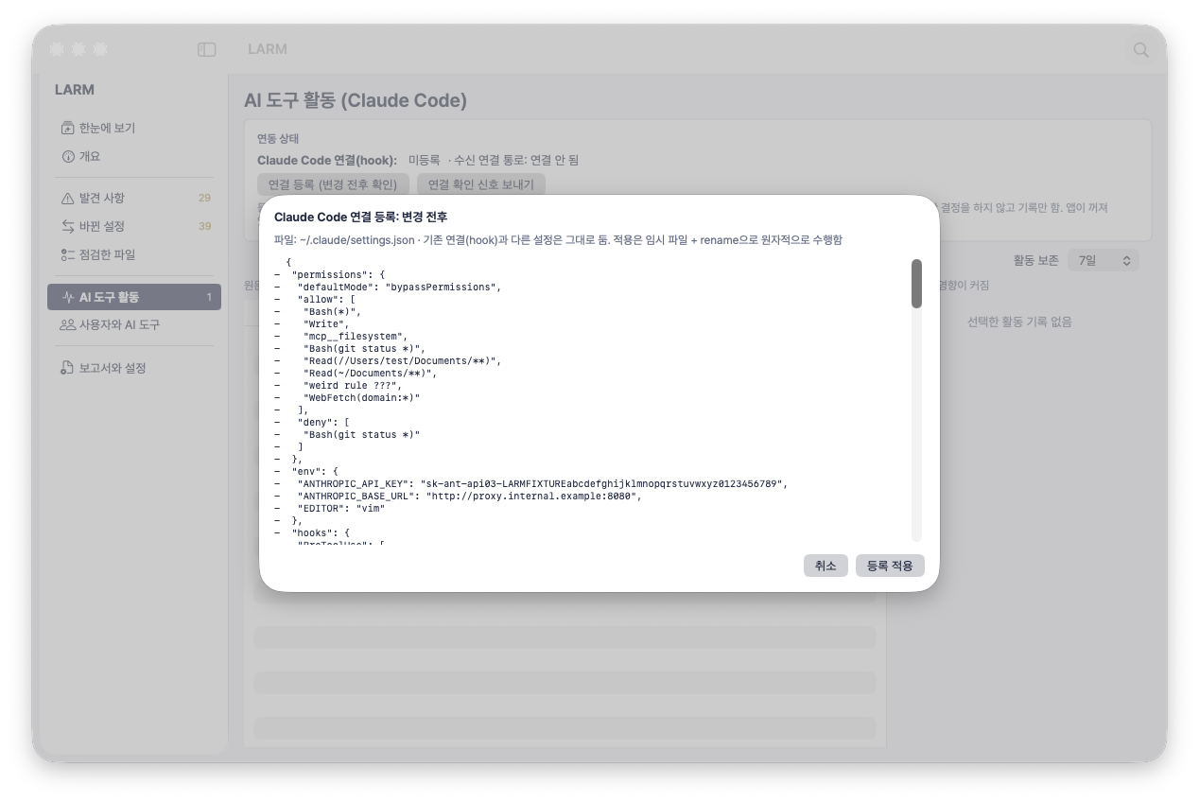
그림 N14. Claude Code 연결 등록: 변경 전후 diff 확인 시트

LARM-N15 조건부 통제의 무결성 조건부
F42 또는 F43 제공 시 필수다. 실제 어댑터의 timeout·프로세스 종료·재시도·우회 동작을 시험한다. OS AUTH 경로에 LLM이나 사람 응답 대기를 넣지 않는다. 고객 권리·자금·회계·규제 반영은 별도 조직 4-Eyes와 Report Gate를 따른다.
수용 기준: 거짓 차단 완료·미해결 승인 재사용·기존 정책 우회가 1건이라도 있으면 해당 기능을 출시하지 않는다. 개인의 한 번 허용이 조직 승인을 대체하지 않는다. 금융 중요 반영 통제는 내부 강화 기준이며 일반 법정 의무로 표현하지 않는다.
담당: Security / AVI QA / 근거 U4, P1, P2 / 시험 LARM-T59
구현 현황 (0.7.0) 비적용. F42·F43 미제공. T59 N/A.

7. 탐지 룰 카탈로그 (1~4/8)
심각도는 관측한 구성의 검토 우선순위다. 침해 사고 확률·공격 성공·규제 위반 점수가 아니다. R08은 별도의 점검 공백 상태다.

R01 승인·격리 경계 확대 · 높음/중간
승인 생략과 파일·네트워크 제한을 독립 평가한다. 제한 없이 실행하도록 구성된 경우 높음; 승인 생략만 관측되면 검토 신호다.
판정 한계 설정상 가능성과 실제 세션 권한을 구별한다. never 자체를 sandbox 해제라고 부르지 않는다.
다음 행동 유효 설정 위치 확인 → 제한 설정 검토 → 재점검
요건 F06,F07 / 양성·음성·미관측 fixture 필수

R02 광범위 도구 허용 · 높음/중간
검증된 문법의 전체 셸·과도한 쓰기·MCP 와일드카드 허용을 찾는다. deny 우선순위·scope를 반영한다.
판정 한계 문법·우선순위를 해석할 수 없으면 unknown. 명령 문자열은 실행 증거가 아니다.
다음 행동 허용 범위 좁히기 → ask/deny 충돌 확인 → 재점검
요건 F08 / 양성·음성·미관측 fixture 필수

R03 평문 비밀정보 후보 · 높음/중간
설정 값의 형식·위치·패턴으로 후보를 식별한다. 알려진 토큰 형식과 일반 고엔트로피 후보를 구분한다.
판정 한계 후보 탐지이며 유효성·외부 유출은 미확인이다. ${VAR} 참조를 원문 비밀값으로 보지 않는다.
다음 행동 발급처에서 회전/폐기 검토 → 참조 방식 전환 → 재점검
요건 F10 / 양성·음성·미관측 fixture 필수

R04 민감 파일 접근 범위 · 높음/중간
자격증명 또는 비밀정보 후보 파일의 POSIX 권한·소유자를 점검한다. 다른 사용자 읽기 가능 구성이면 높음이다.
판정 한계 ACL·상위 디렉터리·볼륨 권한의 영향이 불명확하면 확인 필요. 0600이 유출 방지를 보증하지 않는다.
다음 행동 소유자·권한 확인 → 사용자 직접 수정 → 재점검
요건 F11 / 양성·음성·미관측 fixture 필수

7. 탐지 룰 카탈로그 (5~8/8)
심각도는 관측한 구성의 검토 우선순위다. 침해 사고 확률·공격 성공·규제 위반 점수가 아니다. R08은 별도의 점검 공백 상태다.

R05 미검토·변경 MCP 구성 · 중간
서버 추가·명령/버전/endpoint·env 참조 변경을 기준점과 대조한다. 무버전 실행 정의는 재현성 확인 대상으로 분류한다.
판정 한계 선언된 구성만 검사한다. 서버 가동·실제 도구 목록·악성 패키지 여부를 단정하지 않는다.
다음 행동 배포 출처·버전 확인 → 설정 검토 → 기준점 갱신
요건 F05,F15,F16 / 양성·음성·미관측 fixture 필수

R06 엔드포인트 확인 필요 · 높음/중간
비루프백 HTTP는 높음, 새로운 원격 host·scheme·port는 중간으로 검토 요청한다. 승인은 정확한 대상 범위에 한정한다.
판정 한계 회사 프록시나 OAuth는 정상일 수 있다. 외부 도메인이라는 이유만으로 악성·유출 확정으로 표시하지 않는다.
다음 행동 인증·TLS·소유자 확인 → 검토 기록 → 재점검
요건 F09 / 양성·음성·미관측 fixture 필수

R07 프로젝트 설정·지시 변경 · 중간
지원 실행 설정·지시 파일·등록된 훅/스킬의 신규/변경을 표시한다. 실행 명령의 존재는 검토 우선순위 신호다.
판정 한계 프롬프트 인젝션 공격의 성공 여부나 변경 주체는 추정하지 않는다. 모든 스킬을 탐색·안전 인증하지 않는다.
다음 행동 원본 출처·diff 검토 → 사용 전 판단 → 재점검
요건 F12,F15 / 양성·음성·미관측 fixture 필수

R08 점검 범위·가시성 공백 · 점검 필요
접근 거절·초과 파일·미지원 키·불명 버전·부분 스캔·오래된 결과·실행 상태 미관측을 표시한다.
판정 한계 위험 점수에 합산하지 않는다. “찾지 못함”을 “존재하지 않음”으로 바꾸지 않는다.
다음 행동 오류 해결·범위 재선택·지원 업데이트 → 재점검
요건 F03,F04,F13 / 양성·음성·미관측 fixture 필수

7. 활동 위험 룰과 감시 상태 (RR01~RR02)
룰 | 입력과 판단 | 관측 한계
RR01 민감 자원 범위 이탈 | 지원 도구의 요청 대상 별칭·허용 scope·접근 종류를 대조 | 읽기 요청과 실제 읽기 성공·유출을 구분
RR02 고위험 도구 요청 | 검증된 명령 문법·도구·인자 지문·정책 버전의 제한 규칙 | 미지원 쉘·인코딩·간접 실행은 unknown. 문자열만으로 악성 확정 금지
정적 R01~R08을 그대로 유지한다. R08의 구성 점검 공백과 F40의 실시간 감시 건강을 별도 상태로 관리한다. 룰 판정은 F44, 사건 수집은 F39, 집행은 조건부 F42~F43 및 N15에 연결한다.
상시 감시는 활성 서비스·유효 연동·허용 범위에서만 성립한다. 절전·로그아웃·중지·장애는 공백이며 복귀 후 현재 상태 대조를 수행해도 공백 중 모든 행위를 복원했다고 표현하지 않는다.

8. 데이터와 상태 모델
객체 | 필수 식별·필드 | 연결/품질 규칙
Installation | installation_id, key_id, 앱/OS 버전 | 임의 UUID; 일련번호·계정명 export 금지
Scope | scope_id, 경로 별칭, 선택/제외, 한도 | 실제 경로는 보호된 로컬 매핑에만 보관
Scan | scan_id, scope_digest, 시작/종료, sequence, status | 완료/부분/실패/취소; coverage와 1:N
Coverage | adapter, version, item, status, reason | 성공·부재·거절·초과·미지원·오류 구분
Observation | object_id, field, safe_value, provenance | 원문 비밀값·raw args·URL query 없음
Snapshot / Diff | snapshot_id, content_digest, baseline_id, change | 동일 범위 비교; 공백≠삭제; secret HMAC은 로컬 전용
Finding | finding_id, rule_id/version, object, severity, confidence | first/last scan, evidence_ref, lifecycle; 판정은 재현 가능
Decision | decision_id, finding, actor_alias, reason, expires_at | 예외/오탐 검토/기준 지정; 탐지 사실을 수정하지 않음
Export | export_id, scan_ids, filters, schema, file_hashes | 관측 범위·시점·공백·버전 고정; manifest 참조
RuntimeEvent | event_id, source_event_id, source_kind, phase, observed/received_at, session_ref, process_ref | 원천·수집 시각 분리, 최소 필드, 재전송·순서 역전 구분
ActionResult | request_id, result_type, enforcement_ack, evidence_ref | 실행 성공·거절 확인·전달 실패·결과 미확인 분리
CoverageGap | adapter, start/end, reason, lost_count, recovery_evidence | 계획 중지·장애·유실을 구분. 조용히 정상 복귀 금지

8.1 발견 사항의 상태 전이
열림 → 조치 중 → 재점검으로 해소가 기본 흐름이다. 열림/조치 중에서 기한 있는 예외로 전환할 수 있으며, 만료·대상 변경 때 다시 열림으로 돌아간다. 오탐 검토는 사유를 보존하고 제품팀이 룰을 개선할 입력으로 사용한다. 읽기 실패·범위 제거는 해소 전이가 아니다.

8.2 집계와 조회
전체 finding 수, 활성 위험, 예외, 오탐 검토, 재점검으로 해소 및 coverage 공백을 분리 집계한다. 필터가 적용되면 전체 건수와 필터 후 건수를 함께 표시한다. 위험과 공백을 가중 합산한 단일 점수를 만들지 않는다.

8.3 온톨로지와 관계 계약
LARM Graph는 옵시디언의 전체/주변 그래프 탐색 방식을 참고한 근거 탐색 기능이다. 자유로운 연결을 모두 사실로 받아들이지 않고, 타입·관계 의미·출처·관측 시점을 명시한다. 파일 이름이나 동일한 범주만으로 모든 노드를 연결하지 않는다. [U3, S11, P1]
클래스 | 표시할 의미 / 식별 규칙
Device · Agent · Project | 기기는 로컬 별칭, Agent는 제품/관측 표면, Project는 사용자가 선택한 scope. 실제 프로세스 실행과 구분
Configuration · MCPServer | 설정은 scope+안전 경로 ID, MCP는 agent+scope+정의 키로 식별. 동명/동일 URL만으로 병합하지 않음
Endpoint · SecretCandidate | endpoint는 scheme/host/port; 비밀정보 후보는 타입·안전 위치만. 토큰·query·사용자명 비표시
Finding · Rule · Evidence | finding은 룰+대상+근거, 룰은 버전, evidence는 scan/관측 ID. 판정과 사실의 출처 분리
Session · Process · ToolRequest | 원천 세션과 프로세스 시작 식별자, 유일 요청 ID. PID만으로 동일 주체 판정 금지
ActionResult · Resource · Decision · CoverageGap | 실제 회신·대상 별칭·결속 승인·관측 공백. 원문 인자·파일 내용 비저장

관계 (domain → range) | 의미 / 판정 경계
Agent → HAS_CONFIGURATION → Configuration | 에이전트용으로 선언된 설정. 실행·적용 완료를 뜻하지 않음
Configuration → SCOPED_TO → Project/Device | 해당 프로젝트/기기의 관측 범위
Configuration → DECLARES_MCP → MCPServer | 정적 설정에 서버가 정의됨. 실제 가동/접속 아님
MCPServer → POINTS_TO → Endpoint | 설정이 endpoint를 참조함. 실제 통신은 미관측
Configuration → HAS_CANDIDATE → SecretCandidate | 비밀정보 후보가 있는 위치. 유효성·유출 미확인
Configuration/MCP/Endpoint → HAS_FINDING → Finding | 대상을 평가한 발견 사항. 대상 타입은 룰 계약으로 제한
Finding → EVALUATED_BY → Rule | 판정에 사용한 정확한 룰 버전
관측 객체 → SUPPORTED_BY → Evidence | Finding·Configuration·ToolRequest·ActionResult·Decision·CoverageGap의 근거. 간선에도 evidence_ref 필수
Agent,Session → REQUESTED → ToolRequest | 지원 연동에서 요청을 관측함
ToolRequest → TARGETS → Resource | 요청이 참조한 대상. 접근 완료를 뜻하지 않음
ToolRequest → HAS_RESULT → ActionResult | 요청에 연결된 실제 결과 회신
ActionResult → EXECUTED → Resource | 성공 근거가 확인된 실행에 한함
Decision → DENIED_CONFIRMED → ToolRequest | 거절 결정과 실제 연동 회신 확인
Agent,Device → HAS_COVERAGE_GAP → CoverageGap | 해당 범위의 감시 공백

간선 필드: edge_id, type, from_id, to_id, evidence_ref[], scan_id, valid_from/to, epistemic_status(observed/derived/user_asserted), confidence, schema_version. 도출 관계는 사용한 규칙과 원천 간선을 표시하며 실선 관측과 구분한다. 사용자 메모는 별도 레이어로 저장한다.

8.4 그래프와 친화적인 모니터링

보기: 전체 / 주변 / 변경
전체 보기에서 에이전트·프로젝트·MCP의 구성을 살핀다. 주변 보기는 선택 대상의 1단계 연결을 기본으로 하고 필요한 경우 2단계로 확장한다. 변경 보기에서는 두 점검 시점의 추가·수정·삭제·비교 불가를 표시한다. 노드 위치를 고정해 매 점검마다 지도가 뒤섞이지 않게 한다.

선택한 노드에서 할 일까지
노드·간선 상세에서 의미·출처·관측 시각·발견 사항·다음 행동을 확인한다. 기존 Agent→Configuration→MCP→Endpoint는 정적 구성 관계다. 추가 Agent→ToolRequest→Resource는 요청 관측이며 ActionResult가 연결된 경우에만 해당 결과를 표시한다. 실제 통신·실행·유출을 구성 관계만으로 확정하지 않는다.
편의 기능 | 업무 효과 | 안전한 동작
관심 대상 고정·저장 보기 | 매일 같은 프로젝트/에이전트를 바로 확인 | 최대 5개 보기, 필터·중심·깊이·pin 복원
빠른 검색·키보드 이동 | 목록과 그래프를 오가며 대상 탐색 | 색상 외 타입/상태 라벨과 목록 대안
선택 범위 재점검 | 조치한 대상의 결과만 빠르게 확인 | 실제 coverage 명시; 전체 완료로 과장하지 않음
오늘 할 일·첫 사용 체크리스트 | 무엇부터 해야 하는지 안내 | 위험·예외 만료·변경·경과 시점의 정렬 근거
조용한 시간·요약 알림 | 반복 알림 피로 감소 | 앱 내 미해결·공백 배지는 계속 표시
빈 상태·실패 복구 안내 | 미설치·접근 거절에서도 다음 단계 제공 | 지원 범위·재선택·재시도·진단으로 연결

성능·검증·증빙
Graph는 정규화 데이터의 표시 계층이며 별도 graph 서버를 요구하지 않는다. 기본 200노드 표시 상한·숨김 건수·목록 보기를 유지하고 활동 시간 범위와 공백을 필터링한다. graph.json은 비식별 노드·타입 관계·근거·온톨로지 버전을 포함한다. T43~T48의 기존 Graph 시험과 T51·T52의 활동·공백 시험을 연결한다.

9. 증빙 계약과 검증 의미
증빙 ZIP 항목 | 내용
manifest.json | schema_version, export_id, generated_at, scan_ids, filters, tool/rule/adapter versions, 파일 경로·크기·SHA-256
summary.html | 한글 요약, 관측 범위·시점, 열린 위험·예외·공백, 변경·재점검 결과, 검증 한계. 외부 자원 없음
inventory.json / coverage.json | 설정상의 대상·scope 별칭 및 확인 성공/실패·제외·미지원 사유
findings.json / diff.json | 비밀정보 없는 발견 사항, 변경 요약, 상태·근거 참조
decisions.json / versions.json | 사용자 결정·기한·작성자 별칭 및 앱/OS/어댑터/룰/schema 버전
graph.json | 비식별 노드·타입 관계·근거 ID·온톨로지 버전. 원문 비밀값과 지문은 제외
README.txt | 오프라인 검증 절차·호환 버전·export 한계·개인정보 취급 안내
events.json / coverage_gaps.json | 최소 활동 사건·phase·관측/수집 시각·공백·유실 건수·근거. 원문 prompt·인자 제외
action_results.json | 요청 ID·결정 결속·실행/거절 확인·미확인 결과. manifest에 포함

9.1 파일·직렬화 계약
schema는 larm-evidence/1.1로 개정하며 1.0 정적 증빙과 구분한다. manifest는 자신을 제외한 모든 payload의 상대 POSIX 경로·크기·해시를 나열한다. 숨은 추가 파일·중복 경로·절대경로·상위 이동(..)·심볼릭 링크를 허용하지 않는다. 검증기는 압축 해제 전에 개수·크기·중복을 확인하고 미지원 schema를 조용히 통과시키지 않는다.
JSON은 UTF-8, 중복 키 금지, 안정된 객체 키 정렬, UTC 시각, 정수 또는 문자열 수치로 제한한다. 파일 검증은 생성 당시 저장한 정확한 바이트의 SHA-256을 비교한다. 내용 비교용 digest에는 시각·scan_id를 제외하고 scope와 어댑터 버전을 포함한다. 비밀값 HMAC 지문은 증빙에서 빼고 변경 여부만 내보낸다. [F14, F26, S10]

9.2 검증 결과의 해석
검증 성공은 “manifest에 적힌 파일과 묶음의 파일이 일치함”이다. 생성자 신원, 관측 사실 자체의 진실성, 생성 시점의 공증, 악성 여부, 법규 준수를 증명하지 않는다. manifest까지 교체한 공격은 별도로 신뢰한 패키지 해시 없이 판별할 수 없다.
기획 산출물에는 59개 요건과 수용 시험, 정적 8개·활동 2개 룰, 기존 107개 요건 대응표와 출처 등록부를 제공한다. 모든 시험은 NOT_RUN이며 구현된 앱의 실행 증빙이 아니다.

9.3 비교·예외·보존의 세부 규칙
업무 상황 | 필수 처리
기준점 최초 생성 | 점검 범위의 완료 여부 확인; 사용자 검토·사유 기록. 위험 finding 유지
에이전트 업데이트 | 시험 버전 여부 확인; schema 해석이 바뀌면 재평가하고 이전/신규 기준 구분
프로젝트 경로 이동 | 동일성 확인 전 별개 scope; 이름이 같다는 이유로 기록을 자동 합치지 않음
파일 삭제 | 읽기 가능한 전체 범위 점검에서 부재 확인 시 삭제로 기록; 과거 비밀정보 유효성 해소는 별개
HMAC 키 교체/분실 | 새 key_id; 이전 비밀값 지문과 비교 불가 표시; 사용자 재기준화
기한 있는 예외 | 룰·대상 지문·사유·기한에 결속. 내용 변경과 만료 시 재검토
미지원 룰/파서 | 마지막 검증 버전의 유효성 확인 또는 점검 불가. unknown을 정상으로 바꾸지 않음
보존 만료 | 정책에 따른 기록 삭제; 유지 중인 기준점과 외부 사본은 별도 설명
내보내기 범위 변경 | 필터와 coverage를 manifest에 고정; 선택 범위를 전체 시스템으로 표현하지 않음

출처와 판단의 구분
관측 사실은 “파일에 특정 키/값이 있음”이다. 해석은 “지원 어댑터가 해당 키를 특정 설정으로 읽음”이다. 제품의 판단은 “이 구성은 사용자 검토가 필요함”이다. 이 세 단계를 evidence_ref와 룰 버전으로 연결한다. 문서와 실제 시험이 맞지 않으면 실제 지원 범위를 낮추고 출처/어댑터를 갱신한다.

개인정보·규제의 경계
SLC는 설정 데이터의 최소 수집을 자체 통제로 채택한다. v1.0의 법령·가이드라인 조항, 보존기간 및 CVE 세부 주장은 이 문서에서 법적 의무나 출시 규칙의 확정 근거로 사용하지 않는다. 금융기관 공급 시 대상 업무·국가·조직 정책·최신 원문과 법무 검토를 거쳐 별도 요건으로 승인한다.

10. 수용 시험 (1~12/59)
시험 상태: NOT_RUN. 구현 후 기대 결과와 실제 결과, 환경, 실행자, 버전, 증빙 경로를 채운다. 표의 목표는 통과 결과를 뜻하지 않는다.
구현 현황 "현황" 열은 docs/acceptance.md(2026-09-27, 앱 0.7.0, 자체 시험 ./test.sh 40건 통과)의 상태다. PASS(자체)는 개발자 fixture 시험 통과이며 N10의 독립 검증이 아니다. PARTIAL은 일부 구현·일부 시험, NOT_RUN은 미실행, N/A는 조건부 기능 미제공이다. 근거·미실행 사유는 같은 파일에 시험별로 적혀 있다.
시험 / 요건 | 시나리오 | 기대 결과 | 현황 2026-09-27
T01 / F01 | 새 계정에서 첫 점검 | 기존 첫 점검 5분 목표와 지원 대상 없음 안내를 유지하고 자동 시작·연동·시험 이벤트 확인을 완료한다. | PARTIAL
T02 / F02 | 경로·동의 경계 | 범위 밖 symlink·제외 폴더 읽기 0건; 재실행 후 범위 일치. | PARTIAL
T03 / F03 | 위장 실행 파일·버전 불명 | 가짜 claude 실행 파일을 넣어도 실행되지 않는다. 버전 불명과 미설치·설정 잔존을 구분한다. 지원 버전 미확인은 제한 지원 상태로 표시한다. | PASS(자체)
T04 / F04 | 우선순위·신뢰·중복 키 | 벤더별 기대값 일치; 관측 안 된 session override는 unknown. | PARTIAL
T05 / F05 | MCP 50개·민감 인자 | 정의와 scope 누락 0; raw args·토큰 없음; 외부 서버 호출 0. | PARTIAL
T06 / F06 | 승인과 sandbox 교차 4조합 | never/read-only와 never/full-access 판정·문구가 구분됨. | PARTIAL
T07 / F07 | 파일·통신 설정 3상태 | 제한/확장/미관측 분리; 단일 키만으로 안전 판정 없음. | PARTIAL
T08 / F08 | allow/deny 충돌·낯선 문법 | 유효 허용과 차단·해석 불가를 분리; 단어만으로 악성 단정 없음. | PASS(자체)
T09 / F09 | 사내 프록시·OAuth·HTTP | 정확한 host 예외만 적용; 다른 포트·서브도메인 자동 승인 없음. | PASS(자체)
T10 / F10 | 합성 비밀정보·변수 참조 | 확정 형식 40/40 탐지, 음성 100개 중 오탐 ≤5; live 검증 0. | PASS(자체)
T11 / F11 | 0600/0644/ACL/거절 | 근거에 맞는 등급; 읽기 실패는 미확인; 유출 확정 문구 없음. | PARTIAL
T12 / F12 | 명령 포함 프로젝트 열기 전 점검 | 프로젝트에서 임의 코드 실행 0; 지시 변경만 보고. | PASS(자체)

전체 수용 시험의 공통 증빙: fixture_id·입력 hash·OS/앱/어댑터/룰 버전·실행 시각·실제 결과·로그/화면·검증자. 음성/미관측 사례와 실패 복구를 양성 탐지와 함께 검증한다.

10. 수용 시험 (13~24/59)
시험 상태: NOT_RUN. 구현 후 기대 결과와 실제 결과, 환경, 실행자, 버전, 증빙 경로를 채운다. 표의 목표는 통과 결과를 뜻하지 않는다.
구현 현황 "현황" 열은 docs/acceptance.md(2026-09-27, 앱 0.7.0, 자체 시험 ./test.sh 40건 통과)의 상태다. PASS(자체)는 개발자 fixture 시험 통과이며 N10의 독립 검증이 아니다. PARTIAL은 일부 구현·일부 시험, NOT_RUN은 미실행, N/A는 조건부 기능 미제공이다. 근거·미실행 사유는 같은 파일에 시험별로 적혀 있다.
시험 / 요건 | 시나리오 | 기대 결과 | 현황 2026-09-27
T13 / F13 | 부분 오류·취소·오래된 결과 | 파일 1개 거절, 파싱 오류, 중간 취소 모두 부분/취소 상태가 된다. 완료 시각이 오래된 결과에는 경과 시간을 표시하며 실패한 최신 실행을 숨기지 않는다. | PARTIAL
T14 / F14 | 안정 지문·토큰 변경·키 교체 | 내용 동일 digest 동일; 비밀값 변화 검출; 키 교체 비교 불가. | PASS(자체)
T15 / F15 | 추가·삭제·범위 이탈 비교 | MCP 명령 변경, 승인 정책 변경, 지시 파일 변경을 별도 diff로 표시한다. 범위 제외나 권한 거절은 삭제·해결로 처리하지 않는다. 어댑터 변경은 재평가 사유가 된다. | PASS(자체)
T16 / F16 | 위험 설정을 기준점으로 지정 | 기준점 기록 생성; 기존 위험 finding 유지; 부분 전체 승인 거절. | PASS(자체)
T17 / F17 | 8룰 Golden/unknown 반복 실행 | 같은 fixture와 버전에서 판정·대상 ID가 일치한다. 미지원 입력은 unknown이다. 룰 로딩 실패 시 이전 검증 버전 또는 점검 불가를 명시하며 무탐지로 종료하지 않는다. | PASS(자체)
T18 / F18 | 반복·재발·수동 완료 | 원인 설정이 같으면 중복 카드가 늘지 않는다. 대상 정의가 바뀌거나 예외가 만료되면 재평가한다. 사용자가 완료를 눌러도 재점검으로 해소 상태가 되지 않는다. | PASS(자체)
T19 / F19 | 수동 조치·복사·외부 링크 | 비밀정보 후보는 발급처에서 회전/폐기 여부를 검토하도록 안내한다. 외부 이동은 사용자가 선택하며 URL에 진단 내용이 실리지 않는다. 복사한 안내에도 비밀값이 없다. | PARTIAL
T20 / F20 | 실제 수정과 권한 거절 재점검 | 수정 후 해소; 권한 거절/범위 제거는 검증 불가 유지. | PASS(자체)
T21 / F21 | 7/30일·만료·대상 변경 예외 | 기한 없는 예외는 저장할 수 없다. 만료 후 열림 상태가 되고 집계에 복귀한다. 예외는 위험 수용이며 무탐지·안전·재점검으로 해소와 구분된다. | PASS(자체)
T22 / F22 | 0 finding+공백·1,000건 필터 | 미해결 0건이어도 관측 공백이 있으면 “점검 필요”를 표시한다. 1,000개 finding에서 필터·상세 진입은 기준 장비 p95 1초 이내를 목표로 한다. 감시 연동이 끊기면 마지막 정상 결과로 덮지 않고 해당 범위를 부분 감시로 표시한다. | PARTIAL
T23 / F23 | 원문 없는 상세·근거 탐색 | R03 상세에 값 대신 “평문 후보 있음·유효성 미확인”이 표시된다. 출처·범위·점검 시각을 두 번 이내의 화면 이동으로 확인한다. | PARTIAL
T24 / F24 | 알림 거절·반복·민감 경로 | 중복 100회는 묶고 원천 건수 보존. 새 위험·공백·복구 별도 표시. 알림 거부 시 감시와 이력 유지, 원문 노출 0. | PARTIAL

10. 수용 시험 (25~36/59)
시험 상태: NOT_RUN. 구현 후 기대 결과와 실제 결과, 환경, 실행자, 버전, 증빙 경로를 채운다. 표의 목표는 통과 결과를 뜻하지 않는다.
구현 현황 "현황" 열은 docs/acceptance.md(2026-09-27, 앱 0.7.0, 자체 시험 ./test.sh 40건 통과)의 상태다. PASS(자체)는 개발자 fixture 시험 통과이며 N10의 독립 검증이 아니다. PARTIAL은 일부 구현·일부 시험, NOT_RUN은 미실행, N/A는 조건부 기능 미제공이다. 근거·미실행 사유는 같은 파일에 시험별로 적혀 있다.
시험 / 요건 | 시나리오 | 기대 결과 | 현황 2026-09-27
T25 / F25 | 필터·미리보기·증빙 생성 | 내보내기 후 모든 파일 해시가 manifest와 일치한다. 파일명·내용에 원문 비밀정보가 없다. 빈 결과도 점검 범위와 제외 사유가 존재하며 과거 결과를 현재처럼 표시하지 않는다. | PASS(자체)
T26 / F26 | 변조·누락·추가·ZIP 경로 공격 | 오프라인 독립 검증 실패; manifest 재작성 한계를 문구로 명시. | PASS(자체)
T27 / F27 | 서명 변조·구버전·schema 충돌 | 모든 부적합 패키지 거절; 검증 버전 복귀; 원격 코드 없음. | PASS(자체)
T28 / F28 | 보존 만료·초기화 | 만료 데이터는 상주 정리 작업 또는 다음 시작 시 삭제한다. 전체 초기화 후 키·DB·임시 파일을 제거한다. SSD·백업·클라우드 사본의 물리적 완전 삭제를 약속하지 않는다. | PARTIAL
T29 / F29 | 종료·절전·동시 점검 | 창 종료 후 상주 유지, 사용자 감시 종료 시 중단. 복귀 시 단일 대조, 공백 중 관측을 주장하지 않음. | PARTIAL
T30 / F30 | 파서 실패 후 사용자 복구 | 오류 상태에서 범위 재선택·재시도·진단 내보내기로 복구할 수 있다. 진단 파일에 프로젝트 경로·설정 원문·비밀정보·기기 일련번호가 없다. | PARTIAL
T31 / N01 | 악성 입력·자원 상한 | 파일당 2MB, 2,000파일, 20프로젝트, 총 200MB, 깊이 10을 기본 상한으로 시험한다. 초과·링크 이탈·TOCTOU 변화·비정상 인코딩은 공백으로 보고한다. canary 실행 및 네트워크 요청은 0건이다. | PASS(자체)
T32 / N02 | canary 전 저장면 검사 | 합성 canary를 모든 저장면·실패 경로에서 검색해 0건이어야 한다. 인자·URL·env·header·파일명도 검사한다. 크래시 본문 덤프와 운영체제 진단의 원문 포함 위험을 최소화한다. | PASS(자체)
T33 / N03 | 다른 계정·Keychain 실패 | 일반 타 계정 읽기 거절; 키 분실 시 지문 비교 불가; 약한 대체키 0. | PARTIAL
T34 / N04 | 네트워크 차단 전체 여정 | 격리 네트워크에서 모든 핵심 여정을 통과한다. 기본 점검의 앱 발생 outbound 요청은 0건이다. 업데이트 요청에도 설정·finding·식별자가 포함되지 않는다. OS 자체 공증 조회는 측정 범위에서 구분한다. | NOT_RUN
T35 / N05 | 기준 장비 20회 성능 | 목표 p95: 전체 60초, 변경 점검 10초, 취소 응답 2초. 최대 RSS 350MB, 점검 외 유휴 15분 평균 CPU 1% 이하(논리 CPU 1개=100%). 목표 미달은 범위/성능 조정 후 재검증한다. | PARTIAL
T36 / N06 | 설치·공증·제거 | 서명·공증·자동 시작·제거 확인. 연동 미선택 시 기존 설정 동일. 선택 연동은 전후 diff와 N14 원복 시험. | PARTIAL

10. 수용 시험 (37~48/59)
시험 상태: NOT_RUN. 구현 후 기대 결과와 실제 결과, 환경, 실행자, 버전, 증빙 경로를 채운다. 표의 목표는 통과 결과를 뜻하지 않는다.
구현 현황 "현황" 열은 docs/acceptance.md(2026-09-27, 앱 0.7.0, 자체 시험 ./test.sh 40건 통과)의 상태다. PASS(자체)는 개발자 fixture 시험 통과이며 N10의 독립 검증이 아니다. PARTIAL은 일부 구현·일부 시험, NOT_RUN은 미실행, N/A는 조건부 기능 미제공이다. 근거·미실행 사유는 같은 파일에 시험별로 적혀 있다.
시험 / 요건 | 시나리오 | 기대 결과 | 현황 2026-09-27
T37 / N07 | 전원 중단·DB/업데이트 실패 | 마지막 완료 복구, 손상 격리, 거짓 정상 0. 관측 장애와 조건부 집행 장애를 모드별로 검증. | PARTIAL
T38 / N08 | 키보드·VoiceOver·확대 | 색 없이 등급 식별; 1024×768/200%에서 주요 행동 접근 가능. | NOT_RUN
T39 / N09 | 지원/미지원 버전 교차 | LG0에서 맥북·맥미니의 실제 OS를 확인하고 최소 2개 OS 빌드 조합을 확정한다. 새 버전·버전 불명은 검증 범위를 낮춰 표시하며 미지원 키 fixture가 unknown을 반환한다. | PARTIAL
T40 / N10 | 독립 challenge·추적성 | 59요건 추적. 필수 56시험 통과, 조건부 제공 시 T54·T55·T59 통과. 정적 8룰·활동 2룰 독립 검증. blocker 0. | NOT_RUN
T41 / N11 | 시계 역행·타임존 변경 | 시계 역행·타임존 변경 fixture에서 순서를 복원한다. 서명/외부 타임스탬프 없는 기록을 공증 시점으로 표시하지 않는다. 기록 삭제·내보내기·예외도 로컬 이력에 남는다. | PARTIAL
T42 / N12 | SBOM·릴리스 출처 검토 | 고정 의존·라이선스/취약점 검토 완료; 미승인 구성요소 0. | PARTIAL
T43 / F31 | 타입·동명 객체·근거 없는 간선 | 중복 이름만으로 다른 MCP 서버를 병합하지 않는다. 근거 없는 간선·타입 위반·다른 기기 연결을 거부한다. 비밀정보 노드는 값·앞뒤 글자·export HMAC을 포함하지 않는다. | PASS(자체)
T44 / F32 | 전체/주변 탐색·대용량·키보드 | 500노드 첫 표시 p95≤2초; 선택≤200ms; 필터·고정·초과 건수 표시. | PARTIAL
T45 / F33 | 노드/간선→근거→조치 | Agent→Configuration→MCP→Endpoint의 각 간선을 근거와 대조할 수 있다. finding에서 원인 필드·수동 안내·재점검까지 두 번 이내 화면 이동으로 접근한다. | PARTIAL
T46 / F34 | 시점 diff·공백·레이아웃 보존 | MCP endpoint 변경은 이전/현재 간선으로 구분한다. 읽기 실패를 삭제로 표현하지 않는다. 같은 scope의 반복 비교에서 사용자 고정 위치가 유지된다. | PARTIAL
T47 / F35 | 저장 보기·빠른 재점검 | 앱 재실행 후 저장 보기 복원; 선택 범위만 점검되어 coverage가 일치한다. 단축키·일괄 선택으로 원문 설정 변경·자동 해소·예외 대량 수용이 발생하지 않는다. | PARTIAL
T48 / F36 | 처음 사용·오늘 할 일·조용한 시간 | 사용자 10명 중 8명이 표와 그래프 중 원하는 보기로 근거→조치→재점검을 완료하는 것을 목표로 한다. 조용한 시간에도 앱 내 위험·공백 배지는 남고 완료 체크만으로 이슈가 해소되지 않는다. | PARTIAL

10. 수용 시험 (49~54/59)
시험 상태: NOT_RUN. 실제 환경·버전·입력 hash·결과·독립 검증자·증빙을 기록한다. 조건부 기능 미제공 시 비노출과 비적용 사유를 남긴다.
구현 현황 "현황" 열은 docs/acceptance.md(2026-09-27, 앱 0.7.0, 자체 시험 ./test.sh 40건 통과)의 상태다. PASS(자체)는 개발자 fixture 시험 통과이며 N10의 독립 검증이 아니다. PARTIAL은 일부 구현·일부 시험, NOT_RUN은 미실행, N/A는 조건부 기능 미제공이다. 근거·미실행 사유는 같은 파일에 시험별로 적혀 있다.
시험과 요건 | 시나리오 | 기대 결과 | 현황 2026-09-27
T49 / F37 | 자동 시작과 상주 서비스 | 재로그인·재부팅 각 10회. 허용된 자동 시작·창 종료 후 수집, 거부·해제·사용자 종료 정확 표시. | PARTIAL
T50 / F38 | 설정 변화의 상시 감지 | rename·부분 쓰기·삭제·권한 철회·누락·링크 이탈 시험. 범위 밖 읽기 0. 재대조와 공백 기록. | PASS(자체)
T51 / F39 | 지원 AI 활동 수집과 사건 기록 | 최소 1개 도구의 양성·음성·실패 fixture. 중복·역전·재전송·PID 재사용 처리. 미확인 결과를 성공으로 표시하지 않음. | PASS(자체)
T52 / F40 | 감시 건강 상태와 공백 | kill·deadlock·연결 단절·권한 회수·유실 주입. 유휴와 장애 구분, 30초 공백 목표, 시험 이벤트 확인 후 복구. | PARTIAL
T53 / F41 | 기한 일시중지와 재개 | 15분·1시간·수동 재개. 만료 후 건강 확인, 실패 시 공백 유지. 중지 중 관측 기록·타 도구 정책 해제 0. | PARTIAL
T54 / F42 | 지원 요청의 실행 전 확인 | 조건부. 요청·대상·인자·정책·만료 변경 시 승인 무효. 사후 요청 보류 금지, 전달 실패·timeout 성공 오표시 0. | N/A

10. 수용 시험 (55~59/59)
시험 상태: NOT_RUN. 실제 환경·버전·입력 hash·결과·독립 검증자·증빙을 기록한다. 조건부 기능 미제공 시 비노출과 비적용 사유를 남긴다.
구현 현황 "현황" 열은 docs/acceptance.md(2026-09-27, 앱 0.7.0, 자체 시험 ./test.sh 40건 통과)의 상태다. PASS(자체)는 개발자 fixture 시험 통과이며 N10의 독립 검증이 아니다. PARTIAL은 일부 구현·일부 시험, NOT_RUN은 미실행, N/A는 조건부 기능 미제공이다. 근거·미실행 사유는 같은 파일에 시험별로 적혀 있다.
시험과 요건 | 시나리오 | 기대 결과 | 현황 2026-09-27
T55 / F43 | 등록 정책 집행과 결과 확인 | 조건부. 실제 회신이 있을 때만 거절 확인. fail-open·우회·연결 장애를 강제 보호로 표시하지 않음. | N/A
T56 / F44 | 활동 위험 규칙과 상태 구분 | 동일 입력·룰 재현. 정상·쉘·인코딩·경로 변형·불명 인자 평가. 문자열만으로 악성·유출 확정 금지. | PASS(자체)
T57 / N13 | 상주 안정성과 운영 비용 | 72시간 상주. N05 자원 한도, 알림 p95 3초·설정 반영 p95 5초 목표. 장애를 가용성 분모에 포함, 유실 건수 기록. | NOT_RUN
T58 / N14 | 연동 설치와 권한 원복 | 기존 hook 공존·동시 수정·설치 실패·갱신·제거. 사용자 변경 덮어쓰기 0, 센서 거부 범위만 공백. | PARTIAL
T59 / N15 | 조건부 통제의 무결성 | 조건부. timeout·종료·재시도·우회 시험. 승인 재사용·거짓 차단·기존 정책 우회 0. 개인 승인으로 조직 통제 대체 금지. | N/A

11. 출시 게이트와 운영 완결성
게이트 | 책임 / 입력 | 완료 조건 | 현황 2026-09-27
LG0 범위 고정 | PO·개발 / 실제 맥북·맥미니 환경 | 지원 OS/agent 조합, 설정 경로·모호한 key, UI 여정·릴리스 범위 확정 | 완료(부분): 맥북 1대(macOS 26.6.2, Apple Silicon)와 Claude Code 2.1.278·Codex 0.153.2 고정. 맥미니·두 번째 OS 빌드 미확인
LG1 수직 기능 완성 | 개발 / 합성 fixture | 설치→초기 점검→상주 감시→알림/조치→재점검→증빙→제거 완주 | 완료(자체): 설치→첫 점검→상주 감시→알림→조치→재점검→증빙→제거를 0.7.0에서 완주
LG2 신뢰성 검증 | 독립 검증자 / 59시험·challenge set | 필수 56시험 통과, 제공하는 조건부 3시험 통과, 거짓 정상/차단·비밀 유출·임의 실행 0 | 미착수: 자체 시험 40건만. 독립 검증자 미지정
LG3 개인 파일럿 | PO / 맥북·맥미니 각 독립 설치 | 지원 조합·오프라인·장애·성능·보존·제거 검증 완료 | 부분: 맥북 1대 실기. 오프라인·장애·72시간·제거는 미실행
LG4 사용자 파일럿 | PO·검증자 / 10명·14일 제안 | 제1장의 사용성 목표 평가, 미충족 이유·수정·재평가 기록 | 미착수
LG5 배포 승인 | Release owner·Business/Risk 책임자 | 서명/공증·SBOM·지원표·알려진 한계·복구·문서·가격/지원 조건 승인 | 미착수: Developer ID 공증 불가, 릴리스 룰 서명키 미교체, 가격은 제안 문서(docs/pricing.html)만

LG0~LG5는 이 문서의 LARM 작업 마일스톤이다. 회사 G0~G8 게이트를 대체하지 않는다. 회사 G2는 LG0, G3는 LG1, G4는 LG2~LG4, G5는 LG5 증빙을 활용한다. 제품 범위 권고는 PO, 독립 결론은 AVI/독립 검증자, go-live는 지정 Business/Risk 책임자에게 있다. Agent 실행·외부 반영이 없는 항목은 비적용 근거를 기록한다. [P1, P2]

11.1 출시 차단 결함
기존 임의 실행·비밀정보 저장/전송·거짓 완료·재점검 없는 해소·증빙 누락 미탐에 더해 조용한 감시 중단·거짓 정상/차단·승인 재사용·필수 활동 수집 불능을 출시 차단 결함으로 관리한다. AVI Hold/Reject와 미해결 중대 결함은 위험 수용으로 우회하지 않는다. 조건부 통제가 검증되지 않으면 해당 기능을 제공하지 않고 관측 모드로 제한한다.

11.2 운영 준비물
기존 배포·서명·지원표·도움말·보존·문의 대응에 상주 서비스 운영자, 감시 공백 알림 담당자, 지원 연동 변경 감지, 큐 유실 대응, 서비스/연동 복구·제거 절차를 추가한다. 자동 시작·설치·업데이트·장애·제거를 실제 시험하고 incident 기록과 재개 조건을 남긴다.

11.3 출시 승인 기록
릴리스 ID / 소스 commit / 빌드 digest / 앱·룰·어댑터 버전 / 지원 조합 / 시험 증빙 / 미해결 항목 / 독립 검증 의견 / PO 범위 권고 / 지정 Business/Risk 책임자 go-live 결정 / 승인 시각을 고정한다. 현재 문서에는 실제 릴리스 승인이나 시험 통과 기록이 없다.
구현 현황 2026-09-27 기준 실제 릴리스 승인이나 독립 검증 의견은 없다. 저장소 one-line-ai/LARM main, 앱 0.7.0, 룰 static 1.0.0·activity 1.0.0, 어댑터 1.0.0, DMG dist/LARM-0.7.0.dmg(해시 dist/SHA256SUMS). 이 문서의 "구현 현황"은 개발자 자체 기록이며 출시 승인 기록이 아니다.

12. 제품 라인업과 단계별 확장
단계 / 제품 | 고객 업무 | 다음 단계 진입 조건
우선 출시 · LARM SLC | 설정 점검·Graph·조치·재점검·증빙 + 상주 감시·활동·공백 | 59개 요건의 적용 범위·파일럿 게이트 충족
후속 A · LARM 사용성/지원 확장 | 지원 도구·설정 표면 확대, 반복 사용과 관리 편의 | 요청 빈도·오탐·반복 사용 근거와 어댑터 검증
후속 B · LARM 관측 확장 | 지원되는 도구 활동 연동 확대·OS/네트워크 센서·선택 통제 확장 | 권한·회피·오탐·성능·복구·법적 적용성 별도 검증
후속 C · LARM 조직형 | 중앙 정책·증빙·RBAC·4-Eyes·MDM/SIEM·AVI 연계 | 유료 고객 문제와 보안/개인정보/배포 운영 요건 확정
도메인 Ops 트랙 | RiskOps → FactoryOps/BuildOps → CareOps/SupportOps/DomainOps | 각 도메인의 데이터·전문가·독립 검증셋·고객 게이트

12.1 브랜드 및 역할
RYNTA(Risk Yard with Neural Trustworthy Architecture)는 AI for Risk, Risk for AI의 제품 체계다. LARM은 AI 사용 환경의 설정 위험과 지원되는 도구 활동을 감시하는 첫 제품이다. RiskOps의 기능 이름 변경이나 AVI 대체로 설명하지 않는다.

12.2 상용화 가설
개인용 단일 기기 앱으로 시작하며 설정 점검과 상주 감시의 반복 가치를 함께 확인한다. 가격·무료/유료 경계·업데이트 기간·지원 방식은 LG5 이전에 Business Lead가 PO·영업·법무와 확정한다. 어댑터 유지보수·오탐 지원·배터리·독립 검증·운영 비용을 가격 가설에 포함한다.
구현 현황 요금제 안(docs/pricing.html, 2026-09-27): Basic 무료(현재 0.7.0 전체), Pro $9.9/월(Jev 연결·Codex/Cursor 활동 연동·보존 1년·규칙 자동 갱신·주간 보고서·Mac 2대), Enterprise $99.9/팀·월(팀 대시보드·정책 배포·맞춤 규칙·SIEM·보존 3년·SSO·공증 배포·SLA). Pro·Enterprise는 계획이며 가격·구성은 LG5 전 확정 대상이다.

12.3 확장 순서의 운영 원칙
후속 A/B/C는 약속된 일정이 아니라 검증 과제다. 달력 기반 기능 추가보다 파일럿에서 관측된 사용자의 다음 문제를 기준으로 선택한다. LARM 우선 출시와 함께 도메인 Ops 기획은 유지하며, 개별 Ops가 LARM 설치를 필수로 요구한다고 전제하지 않는다.

부록 A. 전제·위험·결정 대장
ID | 전제 / 미결정 사항 | 해결 시점·담당
D01 | SLC 최초 사용자는 개인 Mac 사용자; 맥북·맥미니 2대가 초기 환경 → 현황: 맥북 1대(macOS 26.6.2, Apple Silicon) 확인·고정. 맥미니 미확인 | LG0 / PO: 실제 OS·하드웨어 확인
D02 | 지원 agent의 정확한 버전·설정 schema는 아직 고정되지 않음 → 현황: Claude Code 2.1.278, Codex CLI 0.153.2 실기 fixture로 고정. Cursor 미설치(fixture만) | LG0 / 개발: 벤더 원문+실기 fixture
D03 | 공유 지식베이스 링크 원문을 읽지 못함; U1에 반영된 내용은 간접 근거 | LG0 / PO: 원문 확보 후 U1·본 문서와 차이 검토
D04 | 설치·성능·파일럿 수치는 제안값 → 현황: 성능 20회 실측(p95 0.394초, RSS 118MB). 설치·파일럿 수치는 미실측 | LG2~LG4 / 검증자: 실측·실패 분석
D05 | 증빙 패키지는 해시 일관성; 생성자/시점 공증 없음 | SLC 고정 / PO: 표시 문구 검증
D06 | 금융기관 법적 의무·CVE 영향 버전·규제 매핑 미확정 | 후속 C / 보안·법무: 대상별 원문 검증
D07 | 가격·업데이트 기간·문의 지원 방식 미정 → 현황: 요금제 안 문서 작성(무료·$9.9·$99.9). 확정 아님 | LG5 / Business Lead·PO: 파일럿 근거로 결정
D08 | 기본 상주·활동 수집 포함. OS 특권 센서·전역 차단·중앙 전송은 기본 범위 밖 → 현황: 기본 상주·Claude Code hook 활동 수집 구현. OS 센서·차단·중앙 전송 없음 | LG0 / 범위·권한별 지원 계약과 시험 확정
D09 | F42·F43·N15는 기능 제공 시 필수. 기본 상시 감시와 구분 → 현황: 사용자 결정(2026-09-20)으로 F42·F43·N15 제외, 관측 모드 | LG0 범위 결정, LG2 독립 검증
D10 | 기존 48개 요건을 유지·개정하고 11개 추가. 상시 설계 v2.1 제안은 본 요건 체계에 통합 | PO / 본 문서와 기계 판독 명세 기준
D11 | 게임이론 결정 층(G1~G7)과 갤럭시 지도는 요건 밖 추가 구현. 정식 요건 편입·시험 ID 부여 여부 미결 | LG2 전 / PO: 5장 끝 표 기준으로 결정
D12 | Jev 호출 방식(로컬/API)·요청 응답 스키마·지연·비용 미확정. 그 전까지 규칙 기반 추정(rule-1)이 대신함 | Pro 착수 전 / PO·TypeSafe AI
D13 | ad-hoc 서명으로 Gatekeeper 차단(xattr 우회 안내). 재설치마다 Keychain 허용·로그인 항목 재등록 필요 | LG5 / Release owner: Developer ID 계정
D14 | 릴리스용 Ed25519 룰 서명 공개키가 개발용 자리표시자 | LG5 / 개발: 키 생성·교체·보관 절차

핵심 위험과 대응
벤더 변경: 버전 고정·미지원 표시·어댑터 갱신으로 대응한다. 오탐 피로: 근거·음성 fixture·기한 예외·중복 억제로 대응한다. 민감값 재노출: 모든 저장면 canary 검사와 최소 수집을 적용한다. 보호 효과 오인: 정적 설정·관측 공백·재점검 한계를 화면과 증빙에서 반복해 명시한다.
로컬 침해: 계정 전체가 장악된 환경의 무결성·불변성은 보증하지 않는다. SLC를 EDR 대체나 규제 준수 인증으로 판매하지 않는다. 이는 제품 범위 결정이며 별도 법률 판단이 아니다.

v1.0에서 바로잡은 표현
“모든 에이전트” → 지원 표면과 버전 / “never=무제한” → 승인과 sandbox 분리 / “해시체인=불변” → 내부 일관성과 신뢰 기반 분리 / “외부 URL=악성” → 검토 필요 / “기준점 승인=안전” → 알려진 구성 / “구성=실행” → 정적 관측 / “분리 실행=라이선스 면제” → 개별 검토.

부록 B. 출처 등록부 (1/4)
기준 열람일: 2026-09-19. 기술 문서는 구현 시점의 지원 버전으로 재확인한다. 아래 출처는 자체 요건의 근거이며 법적 의무 또는 보안 인증을 뜻하지 않는다.

[U1] LARM 업무요건정의서 v1.0
사용자 제공 문서 · 2026-09-18 · 제공 원문
107개 기존 요건과 단계별 범위. 외부 사실은 개별 재검증 없이 확정 근거로 승격하지 않음.
local:01-LARM_-_v1.0.docx

[U2] LARM 지식베이스 관련 Claude Artifact
사용자 공유 링크 · 버전 미확인 · 접근 미확인
직접 열기 시 접근 차단(403). 원문 미열람. U1의 지식베이스 요약만 간접 참조.
https://claude.ai/artifact/NYiW8294AJ18uuMZXFS7Bf

[S0] Your MVP is not minimum, viable, or a product
Jason Cohen / A Smart Bear · 2017-08-22 · 방법론
SLC의 작은 범위·사용성·완결성을 제품 범위 결정에 적용. 본 문서의 지표·범위는 자체 제안.
https://longform.asmartbear.com/slc/

[S1] Claude Code settings
Anthropic · 열람일 기준 웹 문서 · 벤더 기술 문서
사용자·프로젝트·관리 설정의 위치와 설정 구조. 실제 지원 버전은 출시 매트릭스에서 시험 후 확정.
https://code.claude.com/docs/en/settings

[S2] Claude Code permissions
Anthropic · 열람일 기준 웹 문서 · 벤더 기술 문서
승인 모드와 허용 규칙 문법. 관측 설정과 실제 세션 효력을 구분하는 근거.
https://code.claude.com/docs/en/permissions

부록 B. 출처 등록부 (2/4)
기준 열람일: 2026-09-19. 기술 문서는 구현 시점의 지원 버전으로 재확인한다. 아래 출처는 자체 요건의 근거이며 법적 의무 또는 보안 인증을 뜻하지 않는다.

[S3] Codex configuration basics
OpenAI · 열람일 기준 웹 문서 · 벤더 기술 문서
공식 링크는 learn.chatgpt.com/docs/config-file/config-basic로 연결. CLI·프로젝트·profile·사용자·관리 등 설정 계층을 어댑터별 해석.
https://developers.openai.com/codex/config-basic/

[S4] Codex configuration reference
OpenAI · 열람일 기준 웹 문서 · 벤더 기술 문서
공식 링크는 learn.chatgpt.com/docs/config-file/config-reference로 연결. approval_policy와 sandbox 관련 키는 별개 축.
https://developers.openai.com/codex/config-reference/

[S5] Model Context Protocol
Cursor · 열람일 기준 웹 문서 · 벤더 기술 문서
프로젝트 .cursor/mcp.json과 전역 ~/.cursor/mcp.json, stdio/원격 서버·OAuth 구성을 참고. IDE 전체 권한 상태는 지원 약속에서 제외.
https://cursor.com/docs/mcp

[S6] Security best practices
MCP project · 열람된 문서 2025-11-25 · 기술 권고
MCP 연결의 신뢰·인증 경계를 검토할 때 참고. 스펙 최신 버전·모든 통제 준수 인증으로 사용하지 않음.
https://modelcontextprotocol.io/docs/2025-11-25/tutorials/security/security_best_practices

[S7] Developer ID
Apple · 열람일 기준 웹 문서 · 배포 안내
Mac 앱 배포의 Developer ID 서명과 공증 요구를 출시 요건에 반영.
https://developer.apple.com/developer-id/

부록 B. 출처 등록부 (3/4)
기준 열람일: 2026-09-19. 기술 문서는 구현 시점의 지원 버전으로 재확인한다. 아래 출처는 자체 요건의 근거이며 법적 의무 또는 보안 인증을 뜻하지 않는다.

[S8] System extensions
Apple · 열람일 기준 웹 문서 · 플랫폼 안내
Endpoint Security 등 OS 센서는 별도 배포·권한·빌드별 시험 경계를 가진다. 기본 상주 감시와 구분해 선택 확장으로 평가한다. 사용 시 현재 공식 SDK와 실제 기기에서 재확인한다.
https://developer.apple.com/system-extensions/

[S9] gitleaks repository
Gitleaks project · 열람일 기준 저장소 · 도구/라이선스 참고
비밀정보 패턴 탐지·redaction의 참고 후보. 도입 결정이나 성능 검증 완료가 아니며 채택 시 버전·라이선스 검토 필요.
https://github.com/gitleaks/gitleaks

[S10] RFC 8785: JSON Canonicalization Scheme
IETF · 2020-06 / Informational · 기술 참고
정규화 JSON 설계의 참고. RFC는 Informational이며 본 SLC manifest 검증은 저장 바이트 해시를 기본으로 함.
https://datatracker.ietf.org/doc/html/rfc8785

[S11] Graph view
Obsidian · 열람일 기준 웹 문서 · 상호작용 참고
전체/주변 그래프, 노드 선택·필터·그룹·깊이·이동/확대를 UX 참고로 사용. LARM의 엔터티·관계 의미는 자체 온톨로지로 정의.
https://obsidian.md/help/plugins/graph

[U3] 온톨로지 Graph와 사용자 편의 기능
사용자 추가 요청 · 2026-09-19 · 직접 요구
옵시디언형 그래프와 사용자 친화적 모니터링 기능을 SLC 요건에 추가.
conversation:2026-09-19

부록 B. 출처 등록부 (4/4)
기준 열람일: 2026-09-19. 기술 문서는 구현 시점의 지원 버전으로 재확인한다. 아래 출처는 자체 요건의 근거이며 법적 의무 또는 보안 인증을 뜻하지 않는다.

[P1] ONELINEAI_AI_PRODUCT_OPERATING_MODEL.md
원라인에이아이 · 2026-08-03 · 내부 운영 원칙
엔진/Agent/AVI/승인 책임 분리, 근거 없는 graph fan-out 금지, PO와 production go-live 책임 분리.
local:03-ONELINEAI_AI_PRODUCT_OPERATING_MODEL.md

[P2] AI_AGENT_EVALUATION_RELEASE.md
원라인에이아이 · 제공본 · 내부 평가/릴리스 원칙
독립 challenge, 비면제 blocker, 릴리스 증빙과 버전에 결속된 승인. SLC에 맞춘 비적용 항목은 사유 기록.
local:01-AI_AGENT_EVALUATION_RELEASE.md

[P3] AI_PRODUCT_DISCOVERY_DELIVERY.md
원라인에이아이 · 제공본 · 내부 제품 개발 원칙
사용자 문제·비AI 기준선·사용성·실패 복구·확장 게이트를 반영.
local:04-AI_PRODUCT_DISCOVERY_DELIVERY.md

근거 사용 규칙
U1은 원문을 읽었으나 그 안의 모든 외부 주장까지 검증한 것은 아니다. U2는 접근 미확인으로 유지한다. S0는 방법론, S1~S11은 열람한 1차 기술 자료다. P1~P3는 제공된 내부 운영·평가·제품 개발 원칙이다. 공식 문서의 사실과 본 문서가 제안한 범위·한도·성능 목표를 구분한다. 기계 판독 출처 등록부에 원문 DOCX SHA-256과 접근 상태를 함께 제공한다.

추가 요구와 기술 근거
[U4] 사용자 추가 요구 2026-09-19. V3와 같은 상주 감시를 기존 요건에 추가 통합. Pretendard 및 검은색 제목·목차 적용. 내부 제품 요구이며 법정 의무가 아님.
[S12] Apple FSEvents Programming Guide Introduction. 디렉터리 변경 알림 참고. archive 문서이며 현재 SDK·OS 시험 별도. https://developer.apple.com/library/archive/documentation/Darwin/Conceptual/FSEvents_ProgGuide/Introduction/Introduction.html
[S13] Anthropic Claude Code Hooks reference. 사전·사후 이벤트와 timeout 동작 확인용. 실제 버전별 보류·실패 모드 시험 필요. https://code.claude.com/docs/en/hooks
[S14] Apple WWDC20 session 10159 Build an Endpoint Security app. NOTIFY/AUTH·권한·응답 제약 참고. 현재 OS 센서는 별도 검증. https://developer.apple.com/videos/play/wwdc2020/10159/
[R1] LARM 저장소 문서 (one-line-ai/LARM, main). docs/acceptance.md(시험 추적표), docs/support-matrix.md, docs/sbom.md, docs/requirements.html, docs/game-jev-design.html, docs/game-jev-applied.html, docs/pricing.html, README.md. 구현 현황의 1차 근거.
[U5] 사용자 결정·요청 2026-09-20~27. 조건부 요건 제외(관측 모드), ad-hoc 서명 로컬 설치, Pretendard·남색/금색 배색·쉬운 말 명사형 문구, 갤럭시 지도·게임이론/Jev 적용·캐릭터·요금제 안·시연 영상. 내부 제품 요구이며 법정 의무가 아님. conversation:2026-09-20~27

부록 C. v1.0 요건 대응표 (1/5)
기존 107개 ID를 빠짐없이 유지한다. “재정의/교정/축소/재구성”은 SLC의 해당 범위만 반영한다는 뜻이다. “후속”은 출시 약속이 아니다. 상세 사유는 legacy_107_mapping.csv에 있다.
기존 ID | 기존 요건 | 처리 | 새 요건 / 단계
INV-001 | 에이전트 실행 파일·버전 탐지 | 재정의 | F02~F05,F12,F15,F16
INV-002 | 설정 파일 위치 열거 | 재정의 | F02~F05,F12,F15,F16
INV-003 | MCP 서버 인벤토리 | 재정의 | F02~F05,F12,F15,F16
INV-004 | 스킬·플러그인·훅·지시 파일 인벤토리 | 재정의 | F02~F05,F12,F15,F16
INV-005 | 실행 중 프로세스 인벤토리 | 부분 반영 | F39,F40;후속 B
INV-006 | 지속성 항목 인벤토리 | 후속 | 후속 B
INV-007 | 네트워크 리스닝·연결 스냅샷 | 후속 | 후속 B
INV-008 | 브라우저 에이전트 인벤토리 | 후속 | 후속 B
INV-009 | 승인 목록과 Shadow 탐지 | 재정의 | F02~F05,F12,F15,F16
INV-010 | 에이전트 메타데이터 | 후속 | 후속 C
INV-011 | 다중 호스트 병합 | 후속 | 후속 C
INV-012 | 자체 개발 에이전트 등록 | 후속 | 후속 C
CFG-001 | 권한 모드 판정 | 재정의 | F04,F06~F08
CFG-002 | 샌드박스 설정 점검 | 재정의 | F04,F06~F08
CFG-003 | allow 규칙 분석 | 재정의 | F04,F06~F08
CFG-004 | 위험 환경변수·엔드포인트 점검 | 재정의 | F05,F09~F11
CFG-005 | 관리 설정 무결성 | 축소 | F04,F15
CFG-006 | MCP 서버 설정 위험 판정 | 재정의 | F05,F09~F11
CFG-007 | TCC 권한 인벤토리 | 후속 | 후속 B
CFG-008 | Pre-trust 프로젝트 스캔 | 재정의 | F02,F12,N01
CFG-009 | Cowork 설정 점검 | 후속 | 후속 B
CFG-010 | 버전·취약점 대조 | 후속 | 후속 B

부록 C. v1.0 요건 대응표 (2/5)
기존 107개 ID를 빠짐없이 유지한다. “재정의/교정/축소/재구성”은 SLC의 해당 범위만 반영한다는 뜻이다. “후속”은 출시 약속이 아니다. 상세 사유는 legacy_107_mapping.csv에 있다.
기존 ID | 기존 요건 | 처리 | 새 요건 / 단계
SEC-001 | 정규식·엔트로피 시크릿 스캔 | 축소 | F10,F11
SEC-002 | 평문 자격증명 파일 점검 | 축소 | F10,F11
SEC-003 | 트랜스크립트 내 시크릿 스캔 | 후속 | 후속 B/C
SEC-004 | 결과 마스킹 | 교정 | F14,N02,N03
SEC-005 | 라이브 검증(opt-in) | 후속 | 후속 B/C
SEC-006 | 자격증명·에이전트·접근범위 그래프 | 확장 | F31~F34,F39
HOK-001 | 로컬 정책 서버 | 부분 반영 | F39,F42,F43,N15
HOK-002 | Claude Code 어댑터 | 부분 반영 | F39,N14
HOK-003 | Codex 어댑터 | 후속 | 후속 B
HOK-004 | Cursor 어댑터 | 후속 | 후속 B
HOK-005 | Copilot CLI·Gemini 어댑터 | 후속 | 후속 B
HOK-006 | 공통 이벤트 모델 정규화 | 반영 | F39,N11
HOK-007 | 응답 규약과 실패 모드 | 부분 반영 | F40,F42,F43,N15
HOK-008 | 훅 설치 무결성 감시 | 반영 | F40,N14
HOK-009 | MCP tools/list 조회기 | 후속 | 후속 B
EVT-001 | OTLP 수신 | 후속 | 후속 B
EVT-002 | 트랜스크립트 파서 | 후속 | 후속 B
EVT-003 | OS 이벤트 수집기(root 데몬) | 후속 | 후속 B
EVT-004 | 네트워크 이벤트 | 후속 | 후속 B
EVT-005 | 설정 파일 변경 감시 | 확장 | F15,F29,F37,F38
EVT-006 | 세션 상관 | 부분 반영 | F39,N11
EVT-007 | 로컬 저장과 보존 | 재정의 | F28,N02,N03,N11

부록 C. v1.0 요건 대응표 (3/5)
기존 107개 ID를 빠짐없이 유지한다. “재정의/교정/축소/재구성”은 SLC의 해당 범위만 반영한다는 뜻이다. “후속”은 출시 약속이 아니다. 상세 사유는 legacy_107_mapping.csv에 있다.
기존 ID | 기존 요건 | 처리 | 새 요건 / 단계
EVT-008 | 내용 최소화 | 재정의 | F28,N02,N03,N11
EVT-009 | 시계·무결성 메타 | 재정의 | F28,N02,N03,N11
DET-001 | 선언적 룰 엔진 | 재정의 | F17,F21,F27,N10
DET-002 | 룰 메타데이터·매핑 | 재정의 | F17,F21,F27,N10
DET-003 | 억제·예외 | 재정의 | F17,F21,F27,N10
DET-004 | 룰 테스트 하네스 | 재정의 | F17,F21,F27,N10
DET-005 | 룰 버전·서명 | 재정의 | F17,F21,F27,N10
DET-006 | 시퀀스·Toxic flow 판정 | 후속 | 후속 B
DET-007 | Bash 명령 파서 | 후속 | 후속 B
BAS-001 | 구성 스냅샷과 서명 | 교정 | F14~F16
BAS-002 | 구성 diff | 교정 | F14~F16
BAS-003 | 행위 베이스라인 학습 | 후속 | 후속 B
BAS-004 | 드리프트 점수 | 후속 | 후속 B
BAS-005 | 베이스라인 승인 | 교정 | F14~F16
BAS-006 | 툴 설명 해시 핀닝 | 후속 | 후속 B
POL-001 | 대응 액션 카탈로그 | 확장 | F19~F21,F41~F43
POL-002 | 룰별 opt-in 자동 대응 | 조건부 | F43,N15
POL-003 | 롤백 | 재구성 | F19~F21;후속 B/C
POL-004 | 킬스위치 | 부분 반영 | F41,N07
POL-005 | 승인 게이트(ask) | 조건부 | F42,N15
POL-006 | 승인 예산 정책 | 재구성 | F19~F21;후속 B/C
AUD-001 | 해시체인 | 교정 | F25,F26,N11

부록 C. v1.0 요건 대응표 (4/5)
기존 107개 ID를 빠짐없이 유지한다. “재정의/교정/축소/재구성”은 SLC의 해당 범위만 반영한다는 뜻이다. “후속”은 출시 약속이 아니다. 상세 사유는 legacy_107_mapping.csv에 있다.
기존 ID | 기존 요건 | 처리 | 새 요건 / 단계
AUD-002 | 일 체크포인트 서명 | 교정 | F25,F26,N11
AUD-003 | 증적 팩 생성 | 재정의 | F25,F26
AUD-004 | 감사추적 필드 준수 | 재정의 | F25,F26
AUD-005 | 체인 검증 CLI | 교정 | F25,F26,N11
AUD-006 | WORM 내보내기 | 후속 | 후속 C
ALT-001 | macOS 알림 | 축소 | F18,F24
ALT-002 | 터미널·CLI 출력 | 재구성 | F25,F26,F30
ALT-003 | Webhook(opt-in) | 후속 | 후속 C
ALT-004 | 일·주간 리포트 | 재구성 | F25,F26,F30
ALT-005 | 등급·집계 규칙 | 축소 | F18,F24
UI-001 | CLI | 재구성 | F01,F22,F23,F30,N08
UI-002 | 로컬 웹 대시보드 | 재구성 | F01,F22,F23,F30,N08
UI-003 | 메뉴바 상태 앱 | 반영 | F22,F37,F40,F41
UI-004 | 한국어 UI와 약어 각주 | 재구성 | F01,F22,F23,F30,N08
NFR-001 | 성능 | 확장 | N05,N13
NFR-002 | 성능 | 확장 | N05,N13
NFR-003 | 성능 | 재정의 | N05
NFR-004 | 보안(자기 보호) | 재정의 | N02,N03
NFR-005 | 보안(최소 권한) | 확장 | N01,N06,N14
NFR-006 | 보안(외부 전송) | 재정의 | N04
NFR-007 | 보안(공급망) | 재정의 | N06,N12
NFR-008 | 개인정보 | 재정의 | N02

부록 C. v1.0 요건 대응표 (5/5)
기존 107개 ID를 빠짐없이 유지한다. “재정의/교정/축소/재구성”은 SLC의 해당 범위만 반영한다는 뜻이다. “후속”은 출시 약속이 아니다. 상세 사유는 legacy_107_mapping.csv에 있다.
기존 ID | 기존 요건 | 처리 | 새 요건 / 단계
NFR-009 | 가용성·안전성 | 확장 | N07,N13,N15
NFR-010 | 호환성 | 재정의 | N09
NFR-011 | 유지보수성 | 재정의 | F27,N09
NFR-012 | 설치·제거 | 재정의 | F01,F28,N06
NFR-013 | 로깅·자체 감사 | 재정의 | N11
NFR-014 | 라이선스 | 재정의 | N12
NFR-015 | 접근성·표현 | 재정의 | N08
NFR-016 | 테스트 가능성 | 확장 | N10
ENT-001 | 중앙 수집 서버 | 후속 | 후속 C
ENT-002 | 조직·역할·RBAC | 후속 | 후속 C
ENT-003 | 정책 중앙 배포 | 후속 | 후속 C
ENT-004 | 4-Eyes 승인 워크플로 | 후속 | 후속 C
ENT-005 | 규제 매핑 리포트 | 후속 | 후속 C
ENT-006 | SIEM·SOC 연동 | 후속 | 후속 C
ENT-007 | MDM·EDR 연계 | 후속 | 후속 C
ENT-008 | 에이전트 신원 레지스트리 | 후속 | 후속 C
ENT-009 | 검증의견서 자동 초안 | 후속 | 후속 C
ENT-010 | Windows 지원 | 후속 | 후속 C
ENT-011 | 가격·라이선스 모델 데이터 | 후속 | 후속 C

부록 D. 기존 탐지 룰의 처리
기존 DET-001~020 번호는 v1.0의 이력을 보존한다. SLC 룰은 LARM-R01~R08로 새로 정의하며 동일한 탐지 역량으로 간주하지 않는다.
기존 룰 | 주제 | SLC / 후속 | 범위 변화
DET-001 | 승인 우회 | R01 | 승인·격리 축 분리
DET-002 | 프로젝트 설정 실행 | R07 | 정적 구성만; 실행 미확인
DET-003 | 비밀정보 | R03,R04 | 평문 후보·파일 권한
DET-004 | 도구 변경 | R05 | 선언 구성 diff; tools/list 제외
DET-005 | 미승인 MCP | R05 | 미검토 구성; 악성 단정 제외
DET-006 | 격리/지속성 | R01/후속 B | 설정상 경계만
DET-007 | 민감 접근 | RR01 / F39 | 지원된 민감 자원 요청. 실제 읽기·유출은 별도 근거
DET-008 | Toxic flow | 후속 B | 세션 상관 제외
DET-009 | allow 증가 | R02,R05 | 광범위 설정·변경
DET-010 | 승인 피로 | 후속 C | 승인 이벤트 제외
DET-011 | 스킬/공급망 | R07/후속 B | 등록 파일 변경만
DET-012 | 지시/인젝션 | R07/후속 B | 지시 변경만; 공격 판정 제외
DET-013 | 위험 명령 실행 | RR02 / F44 | 지원 문법의 고위험 요청. 실행 확정·전역 차단 제외
DET-014 | endpoint | R06 | 미검토/TLS 위험; 유출 확정 금지
DET-015 | 브라우저 승인 | 후속 B | 브라우저 제품 제외
DET-016 | 행위 드리프트 | R05,R07/후속 B | 구성 diff만
DET-017 | MCP 노출 | R06/후속 B | 정적 URL만; 포트·인증 실제 확인 제외
DET-018 | Cowork 공백 | 후속 B | 지원 제품 자체를 제외
DET-019 | 서브에이전트 | 후속 B | 런타임 계보 제외
DET-020 | 훅 우회 | F40,N14,N15 | 연동 건강·제거·우회 시험. 전체 우회 방지 보장 아님

후속 B는 지원 도구 확대와 OS/네트워크 관측·선택 통제 확장이다. 기본 상주 감시와 지원되는 도구 활동 수집은 이번 SLC 요건에 포함한다. 후속 C는 조직형 기능이며 개별 확대는 별도 시험과 출시 게이트를 거친다.

